МИНОБРНАУКИ РОССИИ

Бузулукский гуманитарно-технологический институт
(филиал) федерального государственного бюджетного образовательного
учреждения высшего образования
«Оренбургский государственный университет»

Кафедра промышленного и гражданского строительства

Фонд
оценочных средств
по дисциплине «Геодезия»

Уровень высшего образования
БАКАЛАВРИАТ
Направление подготовки
08.03.01 Строительство
(код и наименование направления подготовки)

Промышленное и гражданское строительство
(наименование направленности (профиля) образовательной программы)

Квалификация
Бакалавр
Форма обучения
Очная

Год набора 2016
Фонд оценочных средств предназначен для контроля знаний обучающихся по направлению подготовки 08.03.01 Строительство по дисциплине «Геодезия»

Фонд оценочных средств обсужден на заседании кафедры промышленного и гражданского строительства «____» ____________20___г., протокол №___.

Первый заместитель директора по УР
Н.В. Хомякова
подпись расшифровка подписи
Исполнители:

доцент М.А. Вильданова
должность подпись расшифровка подписи

должность подпись расшифровка подписи

Раздел 1 – Перечень компетенций,
с указанием этапов их формирования в процессе освоения дисциплины

Процесс изучения дисциплины направлен на формирование следующих результатов обучения

Формируемые компетенции | Планируемые результаты обучения по дисциплине, характеризующие этапы формирования компетенций | Типы контроля | Виды оценочных средств по уровню сложности / шифр раздела в данном документе
ОПК-2 способность выявить естественнонаучную сущность проблем, возникающих в ходе профессиональной деятельности, привлечь их для решения соответствующий физико-математический аппарат | Знать:  - место и роль геодезии как теоретической и прикладной науки по сопровождению строительства;  - основы выбора методов геодезической съемки;  - современные вычислительные алгоритмы, используемые в компьютерных технологиях. | Тестирование по лекционному материалу.  Устное индивидуальное собеседование – опрос.  Письменные контрольные работы (рубежный контроль). | Задания репродуктивного уровня, позволяющие оценивать и диагностировать знание фактического материала (базовые понятия, алгоритмы, факты) и умение правильно использовать специальные термины и понятия, узнавание объектов изучения в рамках определенного раздела дисциплины (модуля) /  Блок А
 | Уметь:  - проводить анализ полученных инженерно-геодезических изысканий, выбирать наиболее рациональный метод их обработки;  - пользоваться результатами теоретических и компьютерных расчетов при проверке точности измерений. | Выполнение письменных практических работ. | Задания реконструктивного уровня, позволяющие оценивать и диагностировать умения синтезировать, анализировать, обобщать фактический и теоретический материал с формулированием конкретных выводов, установлением причинно-следственных связей / Блок Б
 | Владеть:  - методами расчета геодезических пунктов и стоянок;  - методами производства высокоточных геодезических работ;  - навыками подготовки исходных данных и обработки результатов расчета при использовании компьютерных программ. | Выполнение курсового проекта. | Задания курсового проекта, позволяют оценивать и диагностировать умения, инте-грировать знания различных областей, аргументировать собственную точку зрения / Блок С

Раздел 2 – Оценочные средства

Оценочные средства «Блок А»
(оценочные средства для диагностирования сформированности уровня компетенций – «знать»)

А.1 Тестовые задания

Раздел №1 Общие сведения
1. Уровень чистого пола первого этажа здания называется …
- строительным нулем;
- монтажным горизонтом;
- строительным уровнем;
- исходным горизонтом.

2. Боковые грани насыпей (выемки) дороги называются …
- пикетами;
- откосами;
- кюветами;
- отметками.

3. Правильность вычисления проектной отметки при вертикальной планировке контролируется по …
- линии нулевых работ;
- разности пяток нивелирной рейки;
- средней рабочей отметке;
- знаку проектной отметки.

4. Румб линии ПК0 – ВУ1 ЮВ: 29°10ꞌ , левый угол поворота трассы φ_{лев}=30°30 ꞌ . В этом случае румб линии ВУ1 – ВУ2 …
- ЮЗ: 59°40ꞌ;
- СВ: 29°20ꞌ;
- СЗ: 29°40ꞌ;
- ЮВ: 59°40ꞌ.

5. Прибор, служащий для измерения площадей на планах и картах, называется …
- планиметром;
- тахеометром;
- гониометром;
- курвиметром.

6.
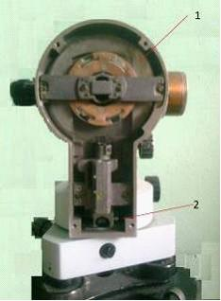
Цифрой 2 на изображении теодолита 2Т30П обозначен …
- коллиматорный визир;
- фокусировочный барабан;
- горизонтальный лимб;
- вертикальный лимб.

7. Нивелирование, связанное с проектированием и строительством инженерных сооружений, называется …
- строительным;
- промышленным;
- гражданским;
- техническим.

8. При геометрическом нивелировании участка АВ определены значения горизонта прибора от точки А и от точки В, которые соответственно равны ГП_{А}=87,55 м ГП_{В}=87,550 м. В этом случае за горизонт прибора принимают значение ____ м.
- 87,552;
- 87,554;
- 87,550;
- 175,04.

9.
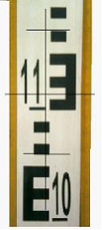
Отсчет по нивелирной рейке (см. рисунок) составляет …
- 1160;
- 1040;
- 1115;
- 1060.

10. Отсчет по вертикальному кругу теодолита 2Т30 при положении КЛ равен -6°59ꞌ; место нуля вертикального круга МО составляет -0°01ꞌ. При этих условиях угол наклона будет равен …
- 7°00ꞌ;
- 6°58ꞌ;
- - 7°00ꞌ;
- - 6°58ꞌ.

11. При измерении линии АВ на местности в прямом и обратном направлении получены результаты l_{пр} = 125,48 м и l_{обр} = 125,52 м. Тогда за окончательный результат принимается значение ____ м.
- 260,00;
- 125,52;
- 125,48;
- 125,50.

12. Если на станции необходимо измерить горизонтальные углы между несколькими направлениями, то применяют способ …
- круговых приемов;
- полных приемов;
- полевых измерений;
- камеральных вычислений.

13. Степень надежности результата измерений по сравнению с другими однородными измерениями называется …
- достоверностью измерения;
- весом измерения;
- правильностью методики;
- арифметической серединой.

14. Пункт государственного высотного геодезического обоснования, закладываемый в стены сооружений, называется …
- подвижной визиркой;
- стенным репером;
- грунтовым репером;
- бетонным сигналом.

15. Невязки в приращениях координат составили: f_{x} = 0,04 м; f_{y} = 0,03 м; периметр хода Р = 550 м; допуск на относительную невязку составляет f_{p}/P = 1/2000. В этом случае допустимость относительной невязки в периметре оценивается неравенством …
- 0,000091 ≤ 1/2000;
- 1/11000 ≥ 1/2000;
- 1/11000 ≤ 1/2000;
- 1/110000 ≤ 1/2000.

16. Опорой для съемочного обоснования служат пункты …
- государственных сетей и сетей сгущения;
- теодолитных и высотных ходов;
- опознаков на аэрофотоснимке;
- установки геодезических приборов.

17. Высотным обоснованием для тахеометрической съемки с высотой сечения рельефа 1 м является ход …
- тригонометрического нивелирования;
- замкнутый теодолитный;
- разомкнутый мензульный;
- геометрического нивелирования.

18. Отметка точки В равна 100,500 м, превышение между точками В и М составляет h_{ВМ} = - 1495 мм, поправка в превышение равна 5 мм. В этом случае высота точки М составляет _____ м.
- 99,010;
- 99,000;
- 1595,505;
- 102,000.

19.
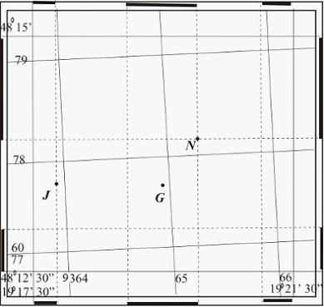
Изображенный на рисунке фрагмент карты относится к _______ координатной зоне.
- 12;
- 9;
- 6;
- 3.

20. С помощью масштабных (контурных) условных знаков можно определить на карте ________ объекта местности.
- положение и назначение;
- название и назначение;
- размер и площадь;
- площадь и высоту.

21. Длина отрезка на местности составляет 220,00 м; при этом на плане масштаба 1 : 5000 его длина равна _____ см.
- 4,40;
- 44,0;
- 440,0;
- 11000.

22.
Пространственная геометрическая фигура, изображенная на рисунке с помощью горизонталей, называется …
- конусом;
- пирамидой;
- эллипсоидом;
- полусферой.

23. Масштаб характеризует степень ________ линии местности при изображении ее на плане или карте.
- увеличения;
- уменьшения;
- наклонения;
- сравнения.

24.
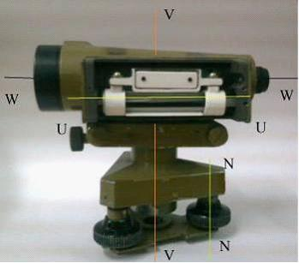
Главное геометрическое условие нивелира с уровнем заключается в том, что оси ________ должны быть параллельны.
- WW и VV;
- UU и VV;
- WW и UU;
- NN и WW.

25. КЛ равен - 6°59ꞌ; место нуля вертикального круга МО составляет -0°01ꞌ. При этих условиях угол наклона будет равен …
- 6°58ꞌ;
- - 6°58ꞌ;
- - 7°00ꞌ;
- 7°00ꞌ.

26. Нивелирование, связанное с проектированием и строительством инженерных сооружений, называется …
- строительным;
- промышленным;
- техническим;
- гражданским.

27. Горизонтальные углы, измеряемые в теодолитных ходах, могут быть по ходу …
- правыми и левыми;
- прямыми и острыми;
- большими и малыми;
- тупыми и развернутыми.

28. При компарировании мерной ленты ЛЗ 20 ее длина оказалась 20,05 м. При измерении линии на местности произведено 4 полных уложения ленты и остаток, измеренный рулеткой, составил 0,25 м. В этом случае длина линии местности составляет _____ м.
- 100,25;
- 80,25;
- 79,05;
- 80,45.

29. Для установки и закрепления геодезических приборов используется …
- тумба;
- штатив;
- стол;
- вешка.

30.
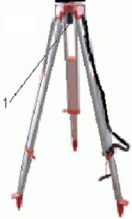
Деталь геодезического штатива, обозначенная на изображении цифрой 1, называется …
- закрепительным винтом;
- становым винтом;
- телескопической ножкой;
- установочной головкой.

31. Уклон линии равен 32 ‰. В единицах этот уклон равен …
- 0,032;
- 3,2;
- 3200;
- 320.

32. Направление магнитного меридиана совпадает с направлением …
- осевого меридиана зоны;
- начального (Гринвичского) меридиана;
- магнитных силовых линий Земли;
- вертикальной линии километровой сетки.

33.
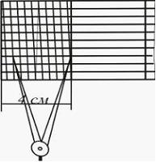
Поперечный масштаб с основанием 4 см, изображенный на рисунке, применяется для масштабов со знаменателем, кратным …
- 30;
- 10;
- 50;
- 25.

Раздел №2 Угломерные работы

1. Область геодезии, которая занимается изучением законов и методов построения и изготовления планов и карт, называется …
- фототопографией;
- картографией;
- топографией;
- стерефотограмметрией.

2. Приведенная на рисунке форма рельефа называется …
- лощиной;
- низиной;
- равниной;
- седловиной.

3. Дирекционный угол линии I–II (см. рисунок) равен 60°15ꞌ, полярный угол β составляет 40°25ꞌ. В этом случае дирекционный угол линии I–N равен …
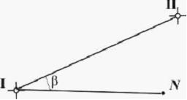

- 100°40ꞌ;
- 20°20ꞌ;
- 19°50ꞌ;
- 101°40ꞌ.

4. В нивелирных разомкнутых ходах исходными данными являются …
- отметки начальной и конечной точек хода;
- координаты начальной и конечной точек хода;
- дирекционные углы сторон хода;
- длины горизонтальных проекций линий хода.

5. Съемочным обоснованием теодолитной съемки при изысканиях автомобильных дорог и линейных объектов служит _______ теодолитный ход.
- разомкнутый;
- замкнутый;
- висячий;
- прикладной.

6. Ряд однородных измерений считается более точным, если его средняя квадратическая ошибка …
- больше;
- одинакова;
- независима;
- меньше.

7. В замкнутом теодолитном ходе приращения координат составили:
ΔΧ₁₋₂ = 85,20 м; ΔΥ₁₋₂ = 74,28 м;
ΔΧ₂₋₃ = –105,50 м; ΔΥ₁₋₂ = 5,34 м;
ΔΧ₃₋₁ = 20,28 м; ΔΥ₃₋₁ = - 79,53 м.
В этом случае невязки в приращениях f_{X} и f_{Y} соответственно равны ____ м.
- -0,02 и 0,09;
- 0,02 и 0,09;
- -0,02 и 0,09;
- 0,02 и 0,09.

8. Обоснование, все пункты которого имеют известные отметки, называется …
- плановой сетью;
- сетью сгущения;
- высотной сетью;
- строительной сеткой.

9. В замкнутом теодолитном ходе суммы измеренных приращений координат составили ∑∆Х_{изм} = 0,02 м и ∑∆Y_{изм} = 0,02 м. При этих условиях невязки в приращениях будут равны …
- f_{x} = - 0,02 м;
- f_{x} = 0,02 м;
- f_{x} = - 0,02 м;
- f_{x} = 0,02 м.

10. Если проектный уклон линии ПК5 – ПК10 составляет 0,010, это означает, что высота каждого последующего пикета увеличивается на _______ м.
- 0,01 м;
- 1 м;
- 10 м;
- 0,001 м.

11. Геодезическая подготовка выноса проекта в натуру заключается в …
- построении элементов разбивки на местности;
- вычислении разбивочных элементов;
- согласовании рабочих планов;
- подготовке инструмента для разбивки.

12. Основным методом измерения осадок сооружений является(-ются) …
- визуальный контроль;
- линейные промеры;
- точное нивелирование;
- аэрофотосъемка.

13. Румб линии ПК0 – ВУ1 ЮВ: 60°30ꞌ , правый угол поворота трассы φ_{прав}=40°30 ꞌ .
В этом случае румб линии ВУ1 – ВУ2 …
- СВ: 60°30ꞌ;
- ЮЗ: 77°00ꞌ;
- ЮЗ: 81°00ꞌ;
- СЗ: 79°00ꞌ.

14. На рисунке _________ линии NV составляет 115°.
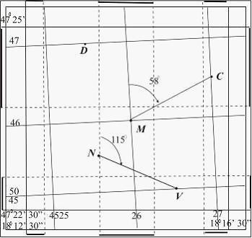
- истинный азимут;
- истинный румб;
- магнитный азимут;
- магнитный румб.

15. Прямой и обратный дирекционные углы отличаются на …
- 90°;
- 360°;
- 180°;
- 270°.

16. Длина изображенной на рисунке линии ВК, измеренной с помощью линейного масштаба (1:50000), составляет ____ м.

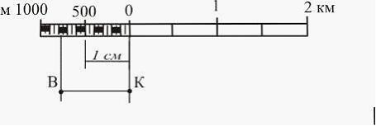
- 521,50;
- 555,00;
- 775,00;
- 7750,00.

17. Определение положения горизонталей между точками, отметки которых известны, называется …
- позиционированием;
- интерполированием;
- рекогносцировкой;
- горизонтированием.

18. Метод изображения точек земной поверхности на плоскости посредством отвесных линий называется …
- ортогонального проектирования;
- центральных проекций;
- математических моделей;
- секущих плоскостей.

19. Закрепление точек трассы через равные по горизонтальному проложению интервалы называется разбивкой …
- уклонов;
- кривых;
- осей;
- пикетажа.

20. Пикетное положение вершины угла поворота составляет ПК7 + 86; элементы круговой кривой равны: Т = 91,89 м; К = 183,26 м; Д = 0,52 м; Б = 4,21 м. При этих условиях пикетные значения начала кривой НК и конца кривой КК равны …
- ПКНК = 877,37 м; ПККК = 694,11 м;
- ПКНК = 694,11 м; ПККК = 969,26 м;
- ПКНК = 785,49 м; ПККК = 877,89 м;
- ПКНК = 694,11 м; ПККК = 877,37 м.

21. Основным методом измерения осадок сооружений является(-ются) …
- визуальный контроль;
- линейные промеры;
- аэрофотосъемка;
- точное нивелирование.

22. По своей сути разбивочные работы являются _______ топографическим съемкам.
- соответствующими;
- обратными;
- предшествующими;
- адекватными.

23. Горизонтальные углы, измеряемые в теодолитных ходах, могут быть по ходу …
- правыми и левыми;
- прямыми и острыми;
- большими и малыми;
- тупыми и развернутыми.

24. При нивелировании способом «вперед» _______ нивелира располагают отвесно над точкой.
- кремальеру;
- уровень;
- лимб;
- окуляр.

25. Основной осью теодолита является …
- горизонтальная;
- визирная;
- вертикальная;
- уровенная.

26. Визирная ось зрительной трубы обозначена на изображении теодолита 4Т30П буквами …

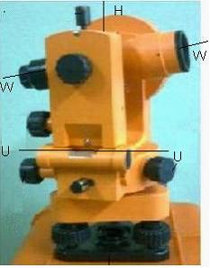
- U U;
- W W;
- V V;
- H H.

27 При измерении горизонтального угла способом круговых приемов горизонтальный лимб теодолита 4Т30П ориентирован отсчетом 0° 00′ на точку 1. Отсчет по горизонтальному кругу на точку А равен 50° 52′ (поворот алидады по часовой стрелке). В этом случае величина горизонтального угла составляет …
- − 50° 52′;
- 329° 08′;
- 5° 50′;
- 50° 52′.

28.
Дальномерное расстояние (k = 100) в соответствие с рисунком равно …
- 11,0;
- 0,11;
- 1060;
- 11000.

29. На изображении нивелира Н3 цифрой 1 обозначен …

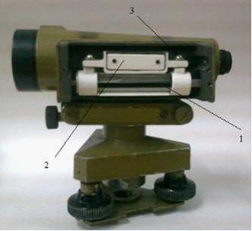
- установочный уровень;
- цилиндрический уровень;
- коллиматорный визир;
- передающая система.

30. При геометрическом нивелировании промежуточной точки горизонт прибора составил 100,825 м, а отсчет на точку равен 0785. В этом случае отметка промежуточной точки составляет _____ м.
- 101,610;
- 100,040;
- -100,040;
- 0,000.

31. Способ съемки ситуации, при котором положение объектов определяется относительно створной линии, называется способом …
- засечек;
- обхода;
- промеров;
- створов.

32. Совокупность закрепленных точек геодезического съемочного обоснования, предназначенных для использования в течение длительного времени, называется ______ съемочным обоснованием.
- закрепленным;
- неизменным;
- постоянным;
- измерительным.

33. Процесс сравнения одной величины с другой однородной величиной, принятой за единицу измерения, называется …
- измерением;
- уравнением;
- превышением;
- объединением.

34. Дирекционный угол линии 1−2 равен α₁₋₂=50°10ꞌ, горизонтальный (правый по ходу) угол между линиями 1−2 и 2−3 β₂=30°05ꞌ. Тогда дирекционный угол линии 2−3 составляет …
- 260°15ꞌ;
- 220°05ꞌ;
- 80°05ꞌ;
- 100°10ꞌ.

35. При геометрическом нивелировании замкнутого хода с 6 станций сумма измеренных (средних) превышений составила ∑h_{изм.}= - 12 мм. В этом случае поправка в каждое среднее превышение составит _____ мм.
- +1;
- -2;
- +2;
- +1.

36. Геодезическое съемочное обоснование строится для определения …
- координат точек хода;
- дирекционных углов сторон хода;
- приращений координат;
- превышений между точками хода.

37. На рисунке приведены отсчеты по вертикальному кругу теодолита 4Т30П на точку N при положениях «круг право» (КП) и «круг лево» (КЛ). В этом случае значение угла наклона составляет …

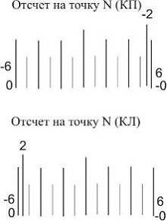

- 0° 00′;
- − 0° 02′;
- 2° 02′;
- − 0° 04′.

38. Визирная ось зрительной трубы обозначена на изображении теодолита 4Т30П буквами …
- WW;
- UU;
- VV;
- HH.

39. Электронно-оптические приборы, позволяющие измерять расстояния путем измерения времени распространения электромагнитной или световой волны вдоль измеряемой линии, называются …
- светодальномерами;
- теодолитами;
- нивелирами;
- секундомерами;

40. Уклон линии АВ равен 20 ‰. В этом случае уклон линии ВА будет составлять ______‰.
- 2;
- 200;
- − 200;
- − 20.

41. При измерении линии нитяным дальномером дальномерное расстояние оказалось равно D=20,00 м. Если угол наклона равен ν=10° (cos10° = 0,98481) то горизонтальное проложение составляет ____ м.
- 9,85;
- 19,40;
- 19,70;
- 20,00.

42. Цифрой 2 у нивелира Н3 (см. рисунок) обозначен …

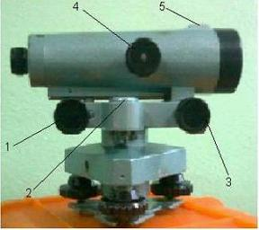
- элевационный винт;
- фокусировочный барабан;
- механический визир;
- круглый уровень.

43. При юстировке оси круглого уровня пузырек перемещают к центру на …
- величину погрешности;
- половину дуги отклонения;
- одно деление уровня;
- половину деления уровня.

44. При нивелировании способом «вперед» _______ нивелира располагают отвесно над точкой.
- окуляр;
- кремальеру;
- уровень;
- лимб.

45. Знаменатель масштаба показывает, во сколько раз линия местности _________ при изображении ее на плане или карте.
- увеличена;
- наклонена;
- уменьшена;
- изменена.

46. Область геодезии, которая занимается изучением законов и методов построения и изготовления планов и карт, называется …
- фототопографией;
- топографией;
- картографией;
- стерефотограмметрией.

47. Длина линии 1−2, измеренная с помощью поперечного масштаба 1 : 200, изображенного на рисунке, равна _____ м.

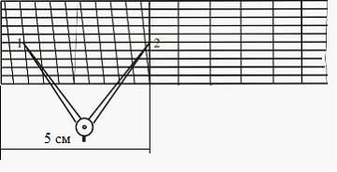
- 8,5;
- 85;
- 850;
- 1000.

48. Отношение высоты сечения рельефа к заложению называется …
- уклоном;
- превышением;
- высотой;
- скатом.

49. На рисунке _________ линии МС составляет 58°.

- магнитный азимут;
- истинный азимут;
- магнитный румб;
- дирекционный угол.

50. Сеть геодезических пунктов, положение которых определено в пространственной системе координат, называется ______ геодезической сетью.
- плоской;
- прямоугольной;
- пространственной;
- полярной.

51. При вычислительной обработке замкнутых теодолитных ходов контролем правильности увязки координат является вторичное получение …
- отметки исходного пункта;
- уклона начальной линии;
- координат исходного пункта;
- азимута начальной линии.

52. В замкнутом четырехугольном теодолитном ходе горизонтальные проложения линий равны: 300,00 м; 270,00 м; 230,00 м и 200,00 м. Невязки в приращениях координат равны: f_{x}= - 0,10 м; f_{y}= 0,00 м. В этом случае поправки в приращения, соответствующие стороне хода с наибольшей длиной, составят …
- δ_{х} = + 0,03 м;
- δ_{х} = - 0,03 м;
- δ_{х} = 0,00 м;
- δ_{х} = +0,003 м.

53. В результате тахеометрической съемки получают …
- план вертикальной планировки;
- ситуационный план местности;
- план мензульной съемки;
- топографический план местности.

54. Чертеж, на котором изображают проложенные ходы, исходные пункты и узловые точки, называется …
- профилем местности;
- схемой хода;
- исполнительным чертежом;
- топографической картой.

55. Измерения, при которых искомая величина определяется через измеренные величины по математической зависимости, называются …
- простыми;
- функциональными;
- математическими;
- косвенными.

56. Комплекс инженерно-геодезических измерений, выполняемых для определения планово-высотного положения возведенных частей и законченных постройкой сооружений, называется ________ съемкой.
- завершающей;
- измерительной;
- обмерной;
- исполнительной.

57. Линейные, угловые и высотные проектные параметры, определяющие на местности положение отдельных точек здания, называются …
- разбивочными элементами;
- проектными осями;
- проектными уклонами;
- проектными углами.

58. Абрис, составляемый при разбивке пикетажа при техническом нивелировании трассы, называется …
- журналом нивелирования;
- пикетажным журналом;
- генеральным планом;
- разбивочным чертежом.

59. Пикетаж ВУ1 составляет ПК 7 + 85, элементы круговой кривой равны: Т = 90,85 м; К = 160,50 м; Д = 21,20 м. В этом случае на величину домера переносят пикет …
- ПК 8;
- ПК 7;
- ПК 6;
- ПК7 + 45.

60. Для работы нивелир закрепляют на штативе _______ винтом, обозначенном на рисунке цифрой 2.

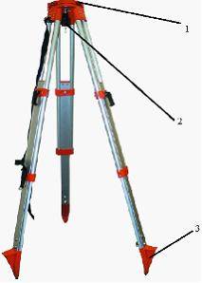

- закрепительным;
- наводящим;
- нивелирным;
- становым;

61. Прибор, служащий для измерения площадей на планах и картах, называется …
- тахеометром;
- планиметром;
- гониометром;
- курвиметром.

62. Для уменьшения ошибки, вызванной наклоном нивелирной рейки, ее покачивают. При этом за правильный отсчет принимают …
- минимальный;
- максимальный;
- средний;
- черный.

63. Уклон линии равен 2,5 %. В промилле этот уклон составляет …
- 25;
- 2,5;
- 0,025;
- 0,0025.

64. Изображенное на фото приспособление применяется для …

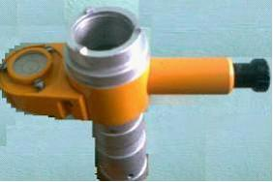
- горизонтирования;
- фотографирования;
- визирования;
- центрирования

65. На рисунке приведен результат измерения дальномерного расстояния (k = 100). Если угол наклона данной линии равен 0°50ꞌ,то горизонтальная проекция линии составляет _____ м.

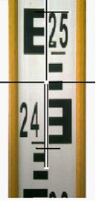
- 15,0;
- 7,5;
- 15000;
- 150.

66. На рисунке приведены отсчеты на заднюю (правую) точку N и переднюю (левую) точку М по шкале отсчетного микроскопа горизонтального лимба. В этом случае величина горизонтального угла в полуприеме составляет …
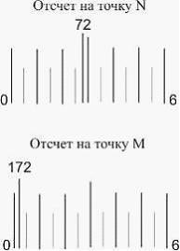
- 100°26ꞌ;
- 260°26ꞌ;
- 244°30ꞌ;
- - 100°25ꞌ.

Раздел №3 Нивелирные работы

1. При измерении теодолитом 4Т30 в основном положении Круг Лево (КЛ) углы наклона понижения являются …
- отрицательными;
- положительными;
- нулевыми;
- острыми.

2. Линия, за пределы которой не могут выступать никакие части здания или сооружения, называется _______ линией застройки.
- красной;
- проектной;
- зеленой;
- горизонтальной.

3. Вертикальный разрез местности по проектируемой линии сооружения называется ___________ трассы.
- продольным профилем;
- поперечным профилем;
- вертикальным сечением;
- контурным планом.

4. Способ нивелирования поверхности по квадратам включает в себя …
- разбивку на местности квадратов, вершины которых нивелируются;
- прокладку нивелирного хода по магистрали и нивелирование поперечников;
- разбивку полигонов, в которых измерены стороны и горизонтальные углы;
- разбивку триангуляционной сети, вершины которой нивелируют.

5. Румб линии ПК0 – ВУ1 ЮЗ : 60°30ꞌ, правый угол поворота трассы φ_{прав} = 40°30ꞌ. В этом случае румб линии ВУ1 – ВУ2 …
- ЮЗ : 81°00ꞌ;
- ЮЗ : 77°00ꞌ;
- СЗ : 79°00ꞌ;
- СВ : 60°30ꞌ.

6. Если длина отрезка на местности равна 5 м, то на плане масштаба 1 : 50000 изображением этого отрезка, видимым невооруженным глазом, будет …
- линия;
- точка;
- окружность;
- многоугольник.

7. Линия, соединяющая самые высокие точки хребта, называется …
- водоразделом;
- перевалом;
- водотоком;
- вершиной.

8. Направление магнитного меридиана совпадает с направлением …
- осевого меридиана зоны;
- начального (Гринвичского) меридиана;
- магнитных силовых линий Земли;
- вертикальной линии километровой сетки.

9. Метод изображения точек земной поверхности на плоскости посредством отвесных линий называется …
- центральных проекций;
- математических моделей;
- секущих плоскостей;
- ортогонального проектирования.

10. На изображенном фрагменте карты истинная ордината точки V равна _____ км.

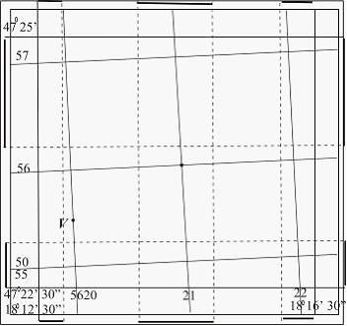
- 500;
- 120;
- 5055,5;
- 620.

11. При выборе точек хода следует обеспечить ______ между соседними точками.
- предельный уклон;
- прямолинейность отрезка;
- прямую видимость;
- минимальные расстояния.

12. Процесс сравнения одной величины с другой однородной величиной, принятой за единицу измерения, называется …
- уравнением;
- измерением;
- превышением;
- объединением.

13. В нивелирных разомкнутых ходах исходными данными являются …
- координаты начальной и конечной точек хода;
- дирекционные углы сторон хода;
- отметки начальной и конечной точек хода;
- длины горизонтальных проекций линий хода.

14. В замкнутом теодолитном ходе суммы измеренных приращений координат составили ∑∆Х_{изм} = 0,02 м и ∑∆Y_{изм} = 0,09 м. При этих условиях невязки в приращениях будут равны …
- f_{x} = 0,02 м;
- f_{x} = 0,002 м;
- f_{x} = - 0,02 м;
- f_{x} = - 0,002 м.

15. Работы по передаче координат и направления от пунктов геодезической основы на пункт сетей сгущения или съемочных сетей называются …
- невязкой высот;
- увязкой приращений;
- уравниванием углов;
- привязкой сетей.

16. Отметка точки В равна 100,500 м, превышение между точками В и М составляет h_{ВМ} = - 1495 мм, поправка в превышение равна 5 мм. В этом случае высота точки М составляет _____ м.
- 99,000;
- 1595,505;
- 99,010;
- 102,000.

17. Значения магнитного склонения и сближения меридианов указывается …
- над северной рамкой топографической карты;
- в геодезических каталогах и сборниках;
- под южной рамкой топографической карты;
- в метеорологических прогнозах.

18. Длина показанного на рисунке отрезка NМ в поперечном масштабе 1:2500 составляет ______ м.
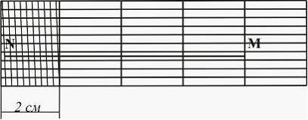

- 196,75;
- 98,375;
- 393,50;
- 159,35.

19. Форма рельефа, приведенная на рисунке, при изображении которой допускается пересечение горизонталей, называется …
- нависшим утесом;
- вытянутой горой;
- горной равниной;
- пологой лощиной.

20. Дирекционный угол линии I−II (см. рисунок) равен 60°15′, полярный угол β составляет 40°25′. В этом случае дирекционный угол линии I−N равен …
- 20°20ꞌ;
- 100°40ꞌ;
- 19°50ꞌ;
- 101°40ꞌ.

21. Топографические карты масштабов мельче 1 : 1 000 000 называются …
- среднемасштабными;
- крупномасштабными;
- мелкомасштабными;
- внемасштабными.

22. Оси, используемые для детальной разбивки сооружений, называются …
- указательными;
- вспомогательными;
- основными;
- детальными.

23. Основным методом измерения осадок сооружений является(-ются) …
- визуальный контроль;
- линейные промеры;
- аэрофотосъемка;
- точное нивелирование.

24. Угол поворота трассы φ=40°30ꞌ (cosφ/2=0,9382) и радиус круговой кривой R=200,00 м. В этом случае биссектриса Б равна ____ м.
- 187,64;
- 213,17;
- 76,04;
- 13,17.

25. Для нахождения на местности середины кривой СК следует …
- угол поворота трассы разбить пополам и отложить длину биссектрисы;
- горизонтальный угол хода разделить пополам и отложить длину биссектрисы;
- вычислить прямоугольные координаты середины кривой;
- построить биссектрису полярным способом.

26. Съемка местности с летательных аппаратов называется …
- аэрофотосъемкой;
- фототеодолитной съемкой;
- мензульной съемкой;
- аэрозондированием.

27. Измерения, при которых искомая величина определяется через измеренные величины по математической зависимости, называются …
- простыми;
- функциональными;
- косвенными;
- математическими.

28. Отметка начальной точки замкнутого высотного хода, состоящего из пяти сторон, равна Н₁=85,552 м. Сумма средних измеренных превышений ∑h_{ср} = 0 мм. В этом случае отметка конечной точки составляет _____ м.
- 0,552;
- 85,552;
- 17,1104;
- 68,4416.

29. Если угол наклона линии, измеряемой мерной лентой или рулеткой в теодолитном ходе более 1,5°, то ее приводят к горизонту по формуле …
- d = D . cos v;
- d = D . cos² v;
- d = 0.5D . sin v/2;
- d = D + ∆D.

30. При вычислительной обработке разомкнутых нивелирных ходов контролем правильности увязки превышений является получение …
- отметки конечного репера;
- координат конечной точки хода;
- азимута исходной стороны;
- отметки исходного репера.

31. Сооружения, устанавливаемые над центрами государственных плановых сетей, называются …
- знаками;
- метками;
- точками;
- марками.

32. Горизонтальное положение визирной оси нивелира Н3 контролируют с помощью цилиндрического ______ , обозначенного на изображении цифрой 3.
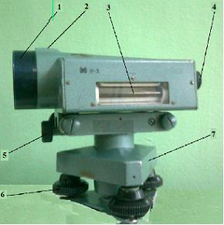

- уровня;
- винта;
- пузырька;
- визира.

33. В нивелирах с самоустанавливающейся линией визирования для приведения визирной оси в горизонтальное положение используется …
- компенсатор;
- уровень;
- окуляр;
- визир.

34. При натяжении мерной ленты ЛЗ50 силой в 10 кг расстояние между ее начальным и конечным штрихом составляет ____ м.
- 0,50;
- 50;
- 5,0;
- 500,0.

35. На рисунке приведены отсчеты по лимбу вертикального круга теодолита 2Т30П на точку А. В этом случае значение места нуля (МО) вертикального круга составляет …

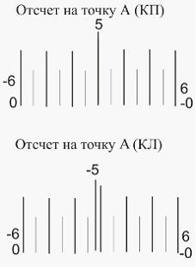
- + 0° 01′;
- − 0° 01′;
- 0° 02′;
- − 1° 26′.

36. Коллиматорный визир, обозначенный на изображении теодолита 2Т30П цифрой 2, предназначен для …
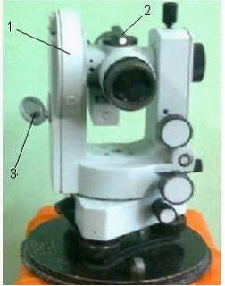
- грубого наведения на цель;
- точного наведения на цель;
- фиксирования зрительной трубы;
- подветки шкалы микроскопа.

37. Дальномерное расстояние (k = 100) в соответствие с рисунком равно …

- 0,11;
- 11,0;
- 1060;
- 11000.
38. При работе нивелиром с уровнем перед снятием отсчета по рейке следует установить …
- резкость на сетку;
- фокусировку на объект;
- пузырьки уровня в контакт;
- прибор на штатив.

39. Уклон линии АВ равен 20 ‰. В этом случае уклон линии ВА будет составлять ______‰.
- 2;
- 200;
- − 200;
- − 20.

40. Расхождение между практической и теоретической суммой углов в ходах или полигонах называется …
- угловой невязкой;
- невязкой приращений;
- невязкой превышений;
- ошибкой измерений.

41. В замкнутом теодолитном четырехугольном ходе четыре правых угла измерены теодолитом 2Т30 и угловая невязка равна f_{β} = - 0°04ꞌ. В этом случае угловая невязка _______ допуск.
- превышает;
- составляет;
- не превышает;
- определяет.

42. Обоснование, все пункты которого имеют известные отметки, называется …
- высотной сетью;
- плановой сетью;
- сетью сгущения;
- строительной сеткой.

43. Совокупности геодезических ходов, имеющих общие точки, являются …
- геодезическими сетями;
- проектными линиями;
- съемочными полигонами;
- системами координат.

44. В ходе тахеометрической съемки высоты точек определяют методом ________ нивелирования.
- геометрического;
- гидростатического;
- тригонометрического;
- стерефотограмметрического.

45. Вычисление угловой невязки теодолитного хода, оценка ее допустимости и распределение в виде поправок в измеренные горизонтальные углы называется _________ хода.
- увязкой горизонтальных углов теодолитного;
- увязкой приращений координат теодолитного;
- уравниванием превышений высотного;
- невязкой углов теодолитного.

46. Прибор, служащий для измерения магнитных азимутов и магнитных румбов, называется …
- тахеометром;
- буссолью;
- транспортиром;
- трансверсалью.

47. Главное геометрическое условие нивелира с уровнем заключается в том, что оси ________ должны быть параллельны.

- WW и VV;
- UU и VV;
- NN и WW;
- WW и UU.

48. Установка зрительной трубы прибора в такое положение, при котором отчетливо наблюдается визирная цель, называется …
- фокусированием;
- центрированием;
- горизонтированием;
- ориентированием.
49. Отсчет по шкале вертикального круга теодолита 2Т30, изображенной на рисунке, составляет …
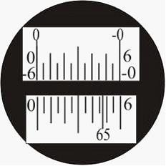
- -0°46ꞌ;
- 65°46ꞌ;
- 0°00ꞌ;
- -0°60ꞌ.

50. При геометрическом нивелировании участка АВ определены значения горизонта прибора от точки А и от точки В, которые соответственно равны ГП_{А}=87,554 м; ГП_{В}=87,550 м. В этом случае за горизонт прибора принимают значение ____ м.
- 87,554;
- 87,552;
- 87,550;
- 175,04.

51. На черной стороне трехметровой нивелирной рейки с пяткой совпадает нулевой отсчет, а на красной − отсчет, равный или превышающий ______ мм.
- 6800;
- 3685;
- 4685;
- 0000.

52. При измерении линии АВ на местности в прямом и обратном направлении получены результаты l_{пр}=125,48 м и l_{обр}=125,52 м. Тогда за окончательный результат принимается значение ____ м.
- 260,00;
- 125,52;
- 125,48;
- 125,50.

53. Визирная ось зрительной трубы обозначена на изображении теодолита 4Т30П буквами …
- U U;
- V V;
- W W;
- H H.

54. Для нахождения на местности середины кривой СК следует …
- угол поворота трассы разбить пополам и отложить длину биссектрисы;
- горизонтальный угол хода разделить пополам и отложить длину биссектрисы;
- вычислить прямоугольные координаты середины кривой;
- построить биссектрису полярным способом.

55. Высотная разбивочная сеть на строительной площадке создается ___________ нивелированием.
- барометрическим;
- геометрическим;
- тригонометрическим;
- механическим.

56. Румб линии ПК0 – ВУ1 ЮЗ : 60°30ꞌ, правый угол поворота трассы φ_{прав} = 40°30ꞌ. В этом случае румб линии ВУ1 – ВУ2 …
- СЗ : 79°00ꞌ;
- ЮЗ : 77°00ꞌ;
- ЮЗ : 81°00ꞌ;
- СВ : 60°30ꞌ.

57. Исходными данными при проектировании вертикальной планировки наклонной площадки являются …
- средняя планировочная отметка и баланс земляных работ;
- дирекционный угол и длина стороны большого квадрата;
- рабочие отметки вершин заполняющих квадратов;
- продольный и поперечный уклоны и проектная отметка начальной точки.

58. Дирекционный угол направления, противоположного данному, называется …
- обратным;
- прямым;
- геодезическим;
- горизонтальным.

59. Прямоугольные координаты (X и Y) точки D (см. рисунок) составляют …
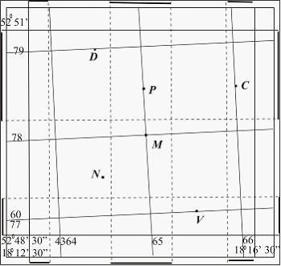
- X_{D}=79000i;
- X_{D}=607000i;
- X_{D}=6079000i;
- X_{D}=796000i.

60. Цифровые модели местности, в которых точки располагаются в вершинах сетки квадратов, прямоугольников, треугольников, называются …
- регулярными;
- нерегулярными;
- квадратными;
- сеточными.

61. Поперечный масштаб с основанием 4 см, изображенный на рисунке, применяется для масштабов со знаменателем, кратным …
- 30;
- 25;
- 10;
- 50.

62. Определение положения горизонталей между точками, отметки которых известны, называется …
- позиционированием;
- рекогносцировкой;
- горизонтированием;
- интерполированием.

63. Продольная ось автомобильных дорог, мостов, плотин называется ________ осью сооружения.
- главной;
- важной;
- вспомогательной;
- дополнительной.

64. Проекция трассы на горизонтальную плоскость называется ______ трассы.
- профилем;
- абрисом;
- планом;
- картограммой.

65. Пикетные положения начала и конца круговой кривой соответственно равны ПК 7 + 37 и ПК 9 + 57. При этих условиях пикетное значение середины кривой СК составляет …
- ПК 7+ 37;
- ПК 9+ 57;
- ПК 16+ 94;
- ПК 8+ 47.

66. Исполнительные съемки скрытых сооружений (котлованы, фундаменты, траншеи и т.д.) производят …
- после засыпки их грунтом;
- при засыпке их грунтом;
- после осадки грунта;
- до засыпки их грунтом.

Раздел №4 Геодезические работы на стройплощадке

1. Компенсатор у теодолитов служит для стабилизации …
- изображения визирной цели;
- положения пузырька уровня;
- отвесного положения вертикальной оси;
- закрепления прибора на штативе.

2. На изображении нивелира Н3 винт, обозначенный цифрой 1, называется …
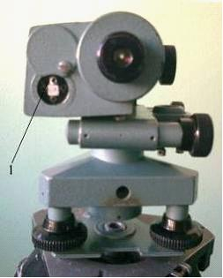
- наводящим;
- регулировочный;
- юстировочным;
- закрепительным.

3. Винты, обозначенные на изображении теодолита 4Т30П цифрой 2, называются …
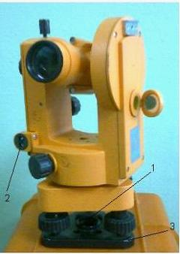
- юстировочными;
- становыми;
- стопорными;
- регулировочными.

4. При измерении горизонтального угла способом повторений отсчет по лимбу на левую точку В равен 0° 20'. на правую точку А отсчет 24° 05'; после 5 – кратного отложения угла β отсчет по лимбу составил 120° 20'. В этом случае величина измеряемого угла равна …
- 23°11ꞌ;
- 23°59ꞌ;
- 24°59ꞌ;
- 24°01ꞌ.

5. Отметка промежуточной точки равна горизонту прибора _______ отсчет на эту точку.
- плюс;
- умноженному на;
- деленному на;
- минус.

6. При измерении линий на местности для обеспечения видимости с точки на точку на них устанавливают …
- вехи;
- обноски;
- столбы;
- рейки.

7. Горизонтальные углы, измеряемые в теодолитных ходах, могут быть по ходу …
- прямыми и острыми;
- правыми и левыми;
- большими и малыми;
- тупыми и развернутыми.

8. Уклон линии равен 2,5 %. В промилле этот уклон составляет …
- 2,5;
- 0,025;
- 25;
- 0,0025.

9. На рисунке _________ линии МС составляет 58°.
- магнитный азимут;
- истинный азимут;
- магнитный румб;
- дирекционный угол.

10. Магнитный азимут линии на местности измеряют с помощью …
- мерной ленты;
- теодолита;
- кипрегеля;
- магнитной буссоли.

11. На карте или плане крутизну ската можно определить по …
- численному масштабу;
- номеру зоны;
- графику заложений;
- прямоугольным координатам.

12. Карты, на которых изображены один или несколько специальных элементов, называются …
- особыми;
- специальными;
- объективными;
- электронными.

13. Длина линии АС, измеренной с помощью линейного масштаба (1 : 100000), приведенного на рисунке, составляет _____ км.
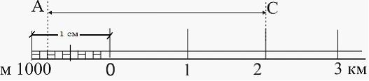

- 2,8;
- 280;
- 0,28;
- 208.

14. Построение плана теодолитной съемки начинают с построения …
- съемочных пикетов;
- абриса теодолитной съемки;
- координатной сетки;
- характерных точек рельефа.

15. При измерении правых горизонтальных углов замкнутого четырехугольного теодолитного хода теодолитом 4Т30П получены результаты: β₁=89°25ꞌ; β₂=91°25ꞌ; β₃=75°34ꞌ; β₄=103°34ꞌ. При этом поправки в измеренные углы соответственно составляют …
- +0,5ꞌ; +0,5ꞌ; +0,4ꞌ; +0,6ꞌ;
- -0,5ꞌ; +0,5ꞌ; -0,5ꞌ; +0,5ꞌ;
- -0,5ꞌ; -0,5ꞌ; -0,5ꞌ; -0,5ꞌ;
- +0,5ꞌ; +0,5ꞌ; +0,5ꞌ; +0,5ꞌ.

16. Основной причиной появления невязки в превышениях являются …
- ошибки при измерении превышений;
- сезонные колебания магнитного поля Земли;
- плохие погодные условия;
- сезонные колебания отметок реперов.

17. Геодезическая сеть, все точки которой имеют известные плановые и высотные координаты, называется …
- координатной;
- планово-высотной;
- строительной;
- опорной.

18. В замкнутом теодолитном ходе приращения координат составили:
ΔΧ₁₋₂ = 85,20 м; ΔΥ₁₋₂ = 74,28 м;
ΔΧ₂₋₃ = –105,50 м; ΔΥ₁₋₂ = 5,34 м;
ΔΧ₃₋₁ = 20,28 м; ΔΥ₃₋₁ = - 79,53 м.
В этом случае невязки в приращениях f_{X} и f_{Y} соответственно равны ____ м.
- -0,02 и 0,09;
- 0,02 и 0,09;
- -0,02 и -0,09;
- 0,02 и -0,09.

19. Чертеж, на котором изображают проложенные ходы, исходные пункты и узловые точки, называется …
- профилем местности;
- исполнительным чертежом;
- схемой хода;
- топографической картой.

20. В данной точке земной поверхности магнитный и географический меридианы …
- совпадают;
- различаются на 90°;
- различаются на 180°;
- не совпадают.

21. Определение положения горизонталей между точками, отметки которых известны, называется …
- позиционированием;
- интерполированием;
- рекогносцировкой;
- горизонтированием.

22. Если угол наклона линии к горизонту не равен нулю, то ортогональная проекция отрезка местности …
- больше фактической длины этого отрезка;
- равна фактической длине этого отрезка;
- равна проектной длине этого отрезка;
- меньше фактической длины этого отрезка.

23. На планах масштаба 1 : 2000 не изображаются линии, длина которых меньше ______ м.
- 2;
- 20;
- 0,2;
- 0,02.

24. Поверки геодезических приборов, выполняемые перед началом работ, называются …
- рабочими;
- предварительными;
- периодическими;
- геодезичесикими.

25. Устройство, автоматически устанавливающее линию визирования нивелира в горизонтальное положение, называется …
- уровнем;
- компенсатором;
- маятником;
- пузырьком.

26. На изображении нивелира 2Н3Л цифрой 3 обозначен …
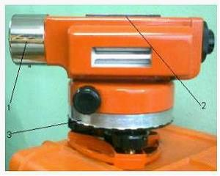
- окуляр;
- прицел;
- уровень;
- лимб.

27. При измерении горизонтального угла способом приемов теодолитом 4Т30П получены следующие результаты: β_{КП}=56°50ꞌ и β_{КЛ}=56°49ꞌ. В этом случае значение горизонтального угла, измеренного полным приемом, составляет …
- 56°49,5ꞌ;
- 112°99ꞌ;
- 56°50ꞌ;
- 113°39ꞌ.

28. При нивелировании отрезка местности AD способом «вперед» высота визирного луча над точкой составила 1264 мм, отсчет по черной стороне рейки на точку А равен 1555 мм. В этом случае превышение между точками A и D составляет _____ мм.
- 291;
- -291;
- 2819;
- 4685.

29. При измерении теодолитом 4Т30 в основном положении Круг Лево (КЛ) углы наклона понижения являются …
- положительными;
- нулевыми;
- отрицательными;
- острыми.

30. Сооружения, устанавливаемые над центрами государственных плановых сетей, называются …
- точками;
- метками;
- знаками;
- марками.

31. Диагональный ход, состоящий из двух звеньев, опирается на пункты замкнутого теодолитного хода с координатами начальной точки Х₂ = 460,85 м, Y₂ = 800,60 м и конечной Х₄ = 570,95 м, Y₄ = 750,90 м. Суммы измеренных приращений координат составили ∑∆Х_{изм} = 110,14 м и ∑∆Y_{изм}= – 49,75 м. При этих условиях невязки в приращениях будут равны …
- f_{Х} = 0,04 м; f_{Y} = 0,05 м;
- f_{Х} = -0,04 м; f_{Y} = –0,05 м;
- f_{Х} = -0,04 м; f_{Y} = 0,05 м;
- f_{Х} = 0,04 м; f_{Y} = – 0,05 м.

32. Высотным обоснованием для тахеометрической съемки с высотой сечения рельефа 1 м является ход …
- геометрического нивелирования;
- тригонометрического нивелирования;
- замкнутый теодолитный;
- разомкнутый мензульный.

33. Совокупности геодезических ходов, имеющих общие точки, являются …
- проектными линиями;
- съемочными полигонами;
- системами координат;
- геодезическими сетями.

34. Расхождение между практической и теоретической суммой углов в ходах или полигонах называется …
- невязкой приращений;
- невязкой превышений;
- угловой невязкой;
- ошибкой измерений.

35. Комплекс работ, в ходе которых производят нанесение опорных точек трассы на карте или плане крупного масштаба, называется …
- полевым трассированием;
- камеральным трассированием;
- техническим нивелированием;
- камеральным дешифрированием.

А.2 Вопросы для контроля готовности обучающихся к занятиям
по разделам дисциплины

Раздел№1 Общие сведения

- Что такое план и карта? Какие планы и карты называют топографическими?
- Дайте определение масштаба. Укажите, какие задачи решаются с помощью масштабов.
- Что называют горизонтальным проложением линии местности? Связь горизонтального проложения и наклонного расстояния.
- Назовите системы координат, применяемые в геодезии. Дайте определение координат точки.
- Что представляет собой градусное и километровая сетки карты?
- Что такое приращение координат ∆х и ∆y?
- Что называю ориентирным углом? Назовите применяемые в геодезии исходные направления и ориентирные углы.
- Дайте определение магнитного и истинного азимутов и дирекционного угла направления. Укажите, как они связаны между собой.
- Что такое долгота и широта и какой величиной она измеряется на поверхности земного шара?
- Что называют рельефом местности?
- Дайте определение горизонтали и высоты сечения рельефа.
- Назовите основные формы рельефа и покажите, как они изображаются на карте с помощью горизонталей.
- Дайте определения уклона и крутизны ската и формулы их вычисления.
- Как определить отметку точки по горизонталям?
- Что называют водосборной площадью и какими линиями она ограничивается?

Раздел№2 Угломерные работы

- Назовите основные части теодолита.
- Что называется вертикальной осью вращения теодолита?
- Что представляют собой лимб и алидада горизонтального круга теодолита?
- Назовите типы отсчетных устройств, используемых в теодолитах Т30 и 2Т30 (4Т30П).
- Из каких операций складывается установка теодолита в рабочее положение?
- Что такое место нуля вертикального круга и как выполняется его поверка?
- Почему измерение углов теодолитом следует выполнять при двух положениях зрительной трубы (КЛ и КП)?
- Как распределяют угловую невязку в теодолитном ходе?
- Назовите способы съемки ситуации местности и объясните сущность каждого из них.
- Назовите последовательность выполнения работ при определении площадей земельных угодий.
- Дайте определение эксцентриситета алидады и лимба горизонтального круга.
- В каких случаях используют в угловых измерениях способ круговых приемов?
- Укажите область применения электронных тахеометров.
- Дайте понятие узловой точки и узловой линии.
- Приведите последовательность действий при уравнении систем ходов с одной узловой точки.

Раздел№3 Нивелирные работы

- По каким основным признакам различают типы нивелиров?
- Назовите основные части нивелира (с цилиндрическим уровнем).
- Что такое разность пяток двусторонних реек?
- Назовите геометрические условия, предъявляемые конструкции нивелира.
- Что называют горизонтом прибора?
- Порядок работы на станции при техническом нивелировании.
- Назовите элементы кривой и выведите формулы их определения.
- Порядок работы на станции при нивелировании трассы.
- Как вычисляют высотную невязку и выполняют увязку нивелирного хода?
- Как определяют расстояние до точек нулевых работ и их высоты?
- Для каких целей выполняют нивелирование поверхности по квадратам?
- Как контролируется правильность отсчетов по рейкам при нивелировании?
- Какой принцип положен в основу вертикальной планировки под горизонтальную площадку?
- Как проводится линия нулевых работ при составлении проекта вертикальной панировки площадки?
- Как составляется картограмма земляных работ?

Раздел№4 Геодезические работы на стройплощадке

- Перечислите перечень работ входящий в геодезические разбивочные работы и способы подготовки разбивочных элементов.
- Назовите геодезические работы при вертикальной планировке.
- Назовите геодезические работы при строительстве подземной части здания. что такое обноска сооружения.
- Как производится построение разбивочной основы на монтажном и исходном горизонтах?
- Как передают отметки на дно котлована и монтажные горизонты?
- Как производится боковое нивелирование?
- Какие выполняются геодезические работы при возведении надземной части сооружения.
- Для каких целей выполняют исполнительные съемки.
- Назовите методы наблюдения за деформациями сооружений.
- Ка выполняется гидростатическое нивелирование?
- Назовите способы определения крена сооружения.

А.3 Рубежный контроль

Целью проведения рубежного контроля является проверка знаний у обучающихся по соответствующим разделам дисциплины.
Рубежный контроль проводится два раза в семестр на 8 и 14 неделях по итогам изучения нескольких разделов дисциплины в соответствии с рабочей программой дисциплины (модуля). Рубежный контроль проводится в письменной форме.

Вопросы рубежного контроля
8 неделя:

- Предмет геодезии. Краткий исторический обзор развития геодезии.
- Плановое обоснование топографических съемок. Полевые работы. Требования, предъявляемые к проложению теодолитных ходов.
- Понятие о фигуре и размерах Земли.
- Поверки и юстировки теодолита 2Т30П.
- Величины, подлежащие измерению в геодезии. Понятие о топографических планах и картах.
- Устройство нивелира с цилиндрическим уровнем. Поверки, юстировки.
- Масштаб и его точность. Виды масштабов.
- Методики измерения длин линий мерными лентами и рулетками. Поправки, вводимые в измеряемые длины линий.
- Условные знаки, используемые при составлении топографических планов и карт.
- Классификация современных теодолитов. Устройство теодолита 2Т30П.
- Рельеф земной поверхности и его изображение на картах и планах. Формы рельефа. Принцип изображения рельефа горизонталями.
- Общие понятия о геодезических измерениях. Виды измерений.
- Высота сечения рельефа, заложение, уклон и их взаимосвязь.
- Основные части геодезических приборов и их назначение.
- Понятие о цифровых моделях рельефа местности и их использовании в строительстве.
- Камеральная обработка материалов теодолитного хода.
- Номенклатура топографических карт и планов.
- Принцип измерения горизонтальных и вертикальных углов.
- Системы координат и высот, применяемые в геодезии.
- Установка теодолита в рабочее положение.
- Понятие о зональной системе плоских прямоугольных координат Гаусса-Крюгера.
- Уровни, их точность, зрительная труба и ее параметры. Подготовка зрительной трубы к наблюдению.
- Ориентирование линий. Склонение магнитной стрелки и сближение меридианов. Азимуты, дирекционные углы и румбы.
- Классификация нивелиров и нивелирных реек.
- Взаимодействие дирекционных углов и румбов.
- Измерение вертикального угла. Понятие о МО вертикального круга.
- Связь между дирекционными углами смежных линий.
- Устройство нивелира с компенсатором. Поверки, юстировки.
- Решение прямой геодезической задачи.
- Геометрическое нивелирование. Порядок работы на станции. Контроль измерения.

Вопросы рубежного контроля
14 неделя:

- Решение обратной геодезической задачи.
- Измерение длин линий оптическими дальномерами. Принцип измерения расстояния нитяным дальномером.
- Способы определения площадей на планах и картах, их точность.
- Измерение вертикального угла. Понятие о МО вертикального угла.
- Погрешности геодезических измерений. Свойства случайных погрешностей измерений.
- Нивелирование. Методы нивелирования.
- Критерии, используемые при оценке точности измерений.
- Определение недоступного расстояния.
- Равноточные измерения. Понятие об арифметической середине.
- Нивелирование поверхности как метод съемки.
- Оценка качества функций измеренных величин.
- Методы топографических съемок.
- Линейные измерения. Принцип измерения длин линий. Прямые и косвенные измерения.
- Неравноточные измерения. Понятие веса
- Виды геодезических измерений на местности. Сущность угловых, линейных измерений и измерений превышений.
- Особенности съемки застроенных территорий.
- Источники ошибок угловых измерений. Оценка точности результатов угловых измерений.
- Высотное обоснование топографических съемок. Полевые и камеральные работы.
- Отсчетные устройства теодолита.
- Тахеометрическая съёмка. Состав и порядок работ.
- Дальномеры, их классификация. Принцип измерения длин линии светодальномером.
- Способы съёмки ситуации местности.
- Основные сведения о геодезических сетях и методах их создания.
- Точность геометрического нивелирования. Источники ошибок измерения превышений и способы из ослабления.
- Установка теодолита в рабочее положение.
- Сущность тригонометрического нивелирования. Вывод основной формулы.
- Определение высоты недоступного сооружения.
- Способы геометрического нивелирования.
- Высотное обоснование топографических съемок. Полевые и камеральные работы.
- Понятие о топографических картах и планах.

Оценочные средства «Блок В»
(оценочные средства для диагностирования сформированности уровня компетенций – «уметь»)
В.1 Варианты типовых задач для выполнения лабораторных работ:

Лабораторная работа №1
Тема: «Общие сведения. Масштабы»

Цель работы: Научится измерять и откладывать расстояния на планах и картах.
Задание: Построить поперечный масштаб с основанием 2 см, подписать его и отложить расстояния в соответствии с исходными данными.
Таблица 1
№ варианта | Масштабы | Расстояния, м | № варианта | Масштабы | Расстояния, м
1 | 1:100  1:2000  1:25000 | 11,85  98,6  2870 | 11 | 1:200  1:500  1:25000 | 11,89  48,04  1994
2 | 1:200  1:5000  1:25000 | 21,84  381,5  1875 | 12 | 1:250  1:1000  1:5000 | 19,93  109,4  380,9
3 | 1:250  1:1000  1:50000 | 28,85  64,82  1620 | 13 | 1:500  1:2000  1:10000 | 38,17  218,8  995
4 | 1:500  1:1000  1:25000 | 38,15  87,5  1880 | 14 | 1:1000  1:5000  1:25000 | 68,0  581,7  895
5 | 1:250  1:2000  1:10000 | 18,95  61,8  685 | 15 | 1:100  1:5000  1:25000 | 7,92  582,1  1905
6 | 1:100  1:500  1:25000 | 10,87  48,22  1880 | 16 | 1:200  1:500  1:10000 | 11,83  28,12  1180
7 | 1:200  1:1000  1:25000 | 21,82  118,3  925 | 17 | 1:250  1:5000  1:10000 | 29,60  580,5  895
8 | 1:250  1:2000  1:5000 | 19,45  118,3  280,8 | 18 | 1:500  1:10000  1:25000 | 18,05  984  1990
9 | 1:500  1:10000  1:25000 | 58,08  787  935 | 19 | 1:250  1:5000  1:10000 | 9,80  493,0  818
10 | 1:100  1:250  1:5000 | 8,95  29,13  181,3 | 20 | 1:100  1:5000  1:25000 | 9,93  381,0  885

Лабораторная работа №2, 3
Тема: «Угломерные работы. Изучение устройства и поверок теодолита»

Цель работы: закрепить и углубить знания по устройству теодолита, научится брать отсчеты по горизонтальному и вертикальному кругам, приобрести первые навыки в обращении с теодолитом.
Задание:1. Описать последовательность действий при извлечении теодолита из футляра и установке его на штатив или кронштейн.
2. Записать в рабочей тетради названия пронумерованных на рисунке 1 частей теодолита 4Т30П.
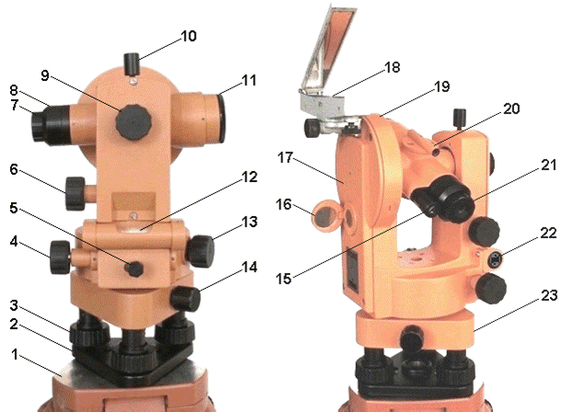

Рисунок 1 – Теодолит 4Т30П
3. Описать порядок действий при подготовке зрительной трубы к наблюдению.
4. Произвести отсчеты по горизонтальному и вертикальному кругам теодолита. Зарисовать расположение шкал этих кругов в соответствии с полученными вами отсчетами.
5. Зарисовать схему осей теодолита и указать их название.
6. Произвести поверки и юстировки теодолита, дать краткое описание последовательности действий при подготовке и выполнении поверок и юстировок.

Лабораторная работа №4
Тема: «Угломерные работы. Изучение отсчетного устройства теодолита»

Цель работы: Освоить методику измерения углов, снятия показаний с микроскопа и обработки результатов, а так же приобрести начальные навыки измерений горизонтальных углов разными способами.
Задание: 1. Кратко описать порядок действий при установке теодолита в рабочее положение (центрирование, нивелирование и подготовка зрительной трубы для наблюдений).
2. Измерить горизонтальный угол, составить схему измерений, записать результаты в журнал и произвести его математическую обработку.
Данные взять из таблицы 2 (вариант задания указывается преподавателем).

Таблица 2
№ варианта | Точки |  | Отсчеты по микроскопу |  | Среднее
 | стояния | визирования | КП | КЛ
1 | 0 | А  В | 0°08ꞌ  178°49ꞌ | 180°07ꞌ  358°48ꞌ
 | Значение угла
2 | 0 | А  В | 9°31ꞌ  100°10ꞌ | 189°30ꞌ  280°08ꞌ
 | Значение угла
3 | 0 | А  В | 50°01ꞌ  145°05ꞌ | 230°02ꞌ  325°05ꞌ
 | Значение угла
4 | 0 | А  В | 11°26ꞌ  71°48ꞌ | 191°27ꞌ  251°48ꞌ
 | Значение угла
5 | 0 | А  В | 0°26ꞌ  60°48ꞌ | 180°25ꞌ  240°48ꞌ
 | Значение угла
6 | 0 | А  В | 10°14ꞌ  114°36ꞌ | 190°15ꞌ  294°37ꞌ
 | Значение угла
7 | 0 | А  В | 21°30ꞌ  187°31ꞌ | 201°31ꞌ  7°31ꞌ
 | Значение угла
8 | 0 | А  В | 17°34ꞌ  254°05ꞌ | 197°33ꞌ  74°03ꞌ
 | Значение угла
9 | 0 | А  В | 4°25ꞌ  185°48ꞌ | 184°26ꞌ  5°47ꞌ
 | Значение угла
10 | 0 | А  В | 12°12ꞌ  95°38ꞌ | 192°11ꞌ  275°38ꞌ
 | Значение угла
11 | 0 | А  В | 21°20ꞌ  180°03ꞌ | 201°19ꞌ  0°04ꞌ
 | Значение угла
12 | 0 | А  В | 37°15ꞌ  59°07ꞌ | 217°16ꞌ  239°08ꞌ
 | Значение угла
13 | 0 | А  В | 45°30ꞌ  240°09ꞌ | 225°31ꞌ  60°09ꞌ
 | Значение угла
14 | 0 | А  В | 39°59ꞌ  183°42ꞌ | 220°00ꞌ  3°42ꞌ
 | Значение угла
15 | 0 | А  В | 29°43ꞌ  134°21ꞌ | 209°42ꞌ  314°22ꞌ
 | Значение угла
16 | 0 | А  В | 19°18ꞌ  124°35ꞌ | 199°19ꞌ  304°36ꞌ
 | Значение угла
17 | 0 | А  В | 3°42ꞌ  68°15ꞌ | 183°42ꞌ  248°16ꞌ
 | Значение угла
18 | 0 | А  В | 18°30ꞌ  154°45ꞌ | 198°29ꞌ  334°45ꞌ
 | Значение угла
19 | 0 | А  В | 21°10ꞌ  185°04ꞌ | 201°11ꞌ  5°04ꞌ
 | Значение угла
20 | 0 | А  В | 33°07ꞌ  215°41ꞌ | 213°07ꞌ  35°40ꞌ
 | Значение угла

3. Кратко описать порядок действий при измерении угла наклона теодолитами с металлическими лимбами и теодолитом 4Т30П.
4. Вычислить место нуля и угол наклона по результатам измерений, приведенных в таблице 3 (варианты задает преподаватель).
Таблица 3
№ варианта | Отсчеты по вертикальному кругу |  | Место нуля МО | Угол наклона | № варианта | Отсчеты по вертикальному кругу |  | Место нуля МО | Угол наклона
 | КЛ | КП |  |  |  | КЛ | КП
1 | 1°15ꞌ | 178°39ꞌ |  |  | 11 | 358°43ꞌ | 181°16ꞌ
2 | 358°46ꞌ | 181°10ꞌ |  |  | 12 | 359°37ꞌ | 180°20ꞌ
3 | 0°54ꞌ | 179°01ꞌ |  |  | 13 | 2°21ꞌ | 177°44ꞌ
4 | 359°25ꞌ | 180°33ꞌ |  |  | 14 | 1°09ꞌ | 178°58ꞌ
5 | 2°33ꞌ | 177°34ꞌ |  |  | 15 | 359°18ꞌ | 181°48ꞌ
6 | 1°48ꞌ | 178°24ꞌ |  |  | 16 | 359°5ꞌ | 180°2ꞌ
7 | 358°34ꞌ | 181°32ꞌ |  |  | 17 | 2°45ꞌ | 177°12ꞌ
8 | 359°14ꞌ | 180°53ꞌ |  |  | 18 | 1°23ꞌ | 178°33ꞌ
9 | 2°04ꞌ | 177°54ꞌ |  |  | 19 | 358°13ꞌ | 181°44ꞌ
10 | 1°51ꞌ | 178°05ꞌ |  |  | 20 | 0°27ꞌ | 179°29ꞌ
5. Измерить угол наклона при двух положениях вертикального круга, результаты записать в журнал и вычислить место нуля и угол наклона.
6. Кратко описать порядок действий при исправлении места нуля у теодолитов с металлическими лимбами и теодолита 4Т30П.

Лабораторная работа №5
Тема: «Нивелирные работы. Изучение устройства и поверок нивелира»

Цель работы: Закрепить и углубить знания по устройству уровенных нивелиров, научится брать отсчеты по рейкам, приобрести навыки в обращении с нивелиром, изучить требования к положению осей прибора, освоить поверки и юстировки нивелира.
Задание: 1. Описать последовательность действий при извлечении нивелира из футляра и установке его на штатив или кронштейн.
2. Записать названия пронумерованных на рисунке 2 частей нивелира.

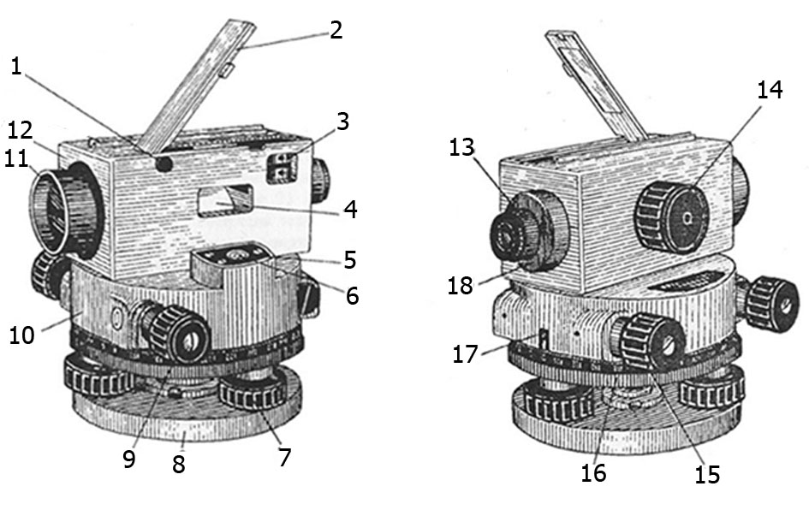

Рисунок 2 – Нивелир 3Н-5Л

3. Подписать названия осей нивелира на рисунке 3 и дать их краткое определение.
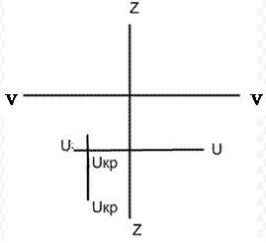

Рисунок 3 – Основные оси нивелира
4. Произвести отсчеты по черной и красной сторонам рейки, зарисовать изображения поля зрения трубы и вычислить разность нулей черной и красной сторон рейки.
5. Произвести поверки и юстировки нивелира, дать их формулировку, краткое описание последовательности действий при подготовке, выполнении поверок и юстировок.

Лабораторная работа №6, 7
Тема: «Нивелирные работы. Построение профиля дороги»

Цель работы: закрепить знания, получить навыки в составлении профиля, в расчете и построении круговых и проектных линий.
Задание: Составить продольный профиль трассы автодороги от Нового проспекта до строительной площадки по данным, приведенным в таблице 4. Пикетажный журнал дан на рисунке 4.
Таблица 4
№ варианта | Отметки точек |  |  |  | Радиус кривой, м | Угол поворота трассы | Уклон проектной линии, тысячные
 | ПК 0 | ПК 0+10 | ПК 1 | ПК 2
1  2  3  4  5  6  7  8  9  10  11  12  13  14  15  16  17  18  19  20 | 52,50  63,61  73,72  84,83  85,95  86,83  83,50  84,86  74,83  72,77  53,49  54,28  55,74  56,38  55,40  62,49  53,70  55,80  57,12  51,80 | 55,04  66,15  76,26  87,37  88,88  89,74  86,41  87,38  77,58  75,49  56,00  57,21  58,35  59,40  58,01  75,24  56,21  58,24  60,01  54,28 | 55,32  66,43  76,54  87,65  88,94  89,88  83,51  87,81  77,84  75,69  56,25  57,85  59,00  59,91  58,21  75,48  56,94  58,53  60,32  55,03 | 52,63  63,74  73,85  84,76  85,81  86,58  83,29  84,93  74,90  72,73  53,48  54,31  55,21  56,13  55,31  72,54  53,51  55,80  57,49  51,67 | 40  60  80  50  70  45  65  85  55  75  40  60  80  50  70  45  65  85  55  75 | 32°00ꞌ  32°06ꞌ  32°12ꞌ  32°18ꞌ  32°24ꞌ  32°30ꞌ  32°01ꞌ  32°07ꞌ  32°13ꞌ  32°19ꞌ  32°25ꞌ  32°27ꞌ  32°02ꞌ  32°08ꞌ  32°14ꞌ  32°20ꞌ  32°26ꞌ  32°03ꞌ  32°09ꞌ  32°15ꞌ | +10  +12  +14  +16  +11  +13  +15  +17  +10  +12  +14  +16  +11  +13  +15  +17  +10  +12  +14  +16

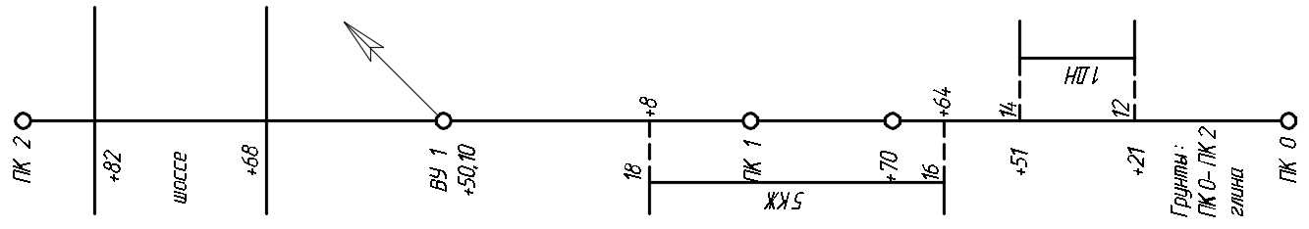
Рисунок 4 – Пикетажный журнал

Лабораторная работа №8
Тема: «Геодезические работы на стройплощадке. Определение объёма земляных масс на стройплощадке. Геодезические работы на стройплощадке. Решение мелких геодезических задач»

Цель работы: закрепить знания и получить навыки в расчетах и определении объемов земляных масс.
Задача: Выполнить расчеты для вертикальной планировки горизонтальной площадки с соблюдением баланса земляных работ. Участок квадратной формы разбит на 4 квадрата со сторонами по 20 м. Отметки вершин квадратов приведены по вариантам в таблице 5.

Таблица 5
№ варианта | Отметки вершин квадратов, м
 | А1 | А2 | А3 | Б1 | Б2 | Б3 | В1 | В2 | В3
1  2  3  4  5  6  7  8  9  10  11  12  13  14  15  16  17  18  19  20 | 16,36  17,41  18,58  15,48  12,58  13,68  14,76  15,88  19,78  20,47  21,36  22,25  23,14  24,03  25,00  25,88  26,76  25,31  27,20  28,09 | 15,49  16,54  17,62  14,53  13,00  14,12  15,24  16,34  20,07  20,89  21,78  22,66  23,56  24,45  25,34  26,23  27,12  24,43  26,32  27,21 | 14,62  15,63  18,74  13,87  13,59  15,70  15,80  16,83  20,63  21,48  22,37  23,26  24,15  25,04  24,93  25,82  26,71  23,51  25,40  24,28 | 14,58  16,63  17,81  14,18  12,96  14,03  15,13  16,21  19,97  20,84  22,73  23,62  24,51  23,40  24,29  25,18  26,07  24,68  26,57  27,46 | 13,75  14,81  15,83  13,87  13,77  14,83  15,96  17,04  20,80  21,66  22,54  23,43  24,32  25,21  26,10  27,00  27,95  23,76  25,65  26,54 | 12,99  14,20  15,12  12,91  14,60  15,72  16,81  17,92  21,58  22,49  23,38  24,27  25,16  26,05  26,94  27,83  28,72  22,94  24,83  25,72 | 13,44  14,48  15,01  13,63  13,50  14,63  15,75  16,84  20,48  21,38  22,27  23,16  24,05  24,94  25,83  26,72  27,61  23,60  25,49  26,38 | 12,86  13,90  14,87  12,85  14,40  15,52  16,64  17,71  21,38  22,27  23,16  24,05  24,94  25,83  26,72  27,63  28,51  23,04  24,96  25,85 | 12,46  13,67  13,88  12,21  15,30  16,42  17,58  18,64  22,25  23,18  24,07  24,96  25,85  26,74  27,63  28,52  29,41  22,64  24,53  25,42

Задание: Выписать из таблицы 6 в журнал нивелирования отсчеты по рейкам и рулетке при передаче отметки на дно котлована. На листе плотной бумаги составить схему передачи и обработать журнал нивелирования.

Таблица 6
Номер варианта | Отсчеты, мм |  |  |  | Отметка строительного репера А, м
 | а₁ а₁ꞌ | b₁ b₁ꞌ | а₂ а₂ꞌ | b₂ b₂ꞌ
1 | 1259  1387 | 17493  17625 | 405  612 | 1148  1350 | 120,304
2 | 1160  1285 | 17784  17907 | 616  838 | 1248  1474 | 121,415
3 | 1359  1485 | 16382  16504 | 1245  1020 | 1034  0812 | 119,526
4 | 1134  1231 | 15983  16084 | 416  527 | 1438  1546 | 119,237
5 | 1084  1305 | 16987  17205 | 1238  1441 | 1997  2198 | 118,126
6 | 1195  1306 | 17098  17305 | 1127  1316 | 1886  2078 | 109,237
7 | 1204  1321 | 18109  18218 | 1016  1194 | 1785  1967 | 117,015
8 | 1315  1568 | 19210  19468 | 905  1077 | 1674  1842 | 110,348
9 | 1426  1598 | 18321  18498 | 894  1054 | 1563  1727 | 116,904
10 | 1537  1756 | 19432  19655 | 783  1085 | 1452  1750 | 111,459
11 | 1648  1976 | 18543  18875 | 672  960 | 1341  1633 | 115,893
12 | 1759  1962 | 17654  17854 | 561  843 | 1230  1516 | 112,560
13 | 1860  2052 | 16785  16974 | 450  722 | 1129  1397 | 114,782
14 | 1971  2152 | 15894  16078 | 343  605 | 1018  1277 | 113,671
15 | 1098  1277 | 19087  19263 | 647  765 | 2658  2779 | 112,560
16 | 1187  1356 | 13310  13483 | 2102  2235 | 1103  1239 | 111,459
17 | 1276  1445 | 18198  18364 | 758  909 | 2547  2696 | 97,015
18 | 1365  1547 | 14421  14604 | 2091  2255 | 1214  1376 | 110,348
19 | 1831  2023 | 17209  17398 | 869  1038 | 2436  2603 | 98,126
20 | 1454  1659 | 15312  15415 | 1980  2163 | 1325  1504 | 109,237

Задание: На рисунке 5 выписаны результаты измерений при выполнении плановой и высотной исполнительных съемок колонн здания, а в таблице 7 приведены по вариантам расстояния до параллелей осям здания, отметка строительного репера и отсчеты по рейке на строительном репере. Необходимо обработать результаты измерений, определить смещение центров колонн с продольной и поперечной осей, а также отклонения нижней поверхности колонн от проектного значения Н₀=7,500 м.

Таблица 7
Номер варианта | Расстояния до параллелей, мм |  |  |  |  | Отметка репера, м | Отсчеты по рейке на репере 1
 | l₁ | l₂ | l₃ | l₄ | l₅ |  | черная | красная
1  2  3  4  5  6  7  8  9  10  11  12  13  14  15  16  17  18  19  20 | 400  401  400  498  400  402  403  397  398  399  403  401  400  402  398  397  399  400  401  402 | 299  300  303  302  303  300  299  300  301  302  298  297  299  300  301  302  303  299  298  297 | 550  549  548  547  551  552  553  550  548  549  547  551  552  553  549  548  550  547  552  551 | 702  698  700  702  703  697  698  699  703  701  700  702  498  497  499  700  701  702  700  697 | 503  499  502  500  501  500  502  499  503  498  500  499  501  502  503  499  498  497  500  503 | 7,850  7,850  7,855  7,855  7,855  7,850  7,850  7,845  7,845  7,845  7,845  7,845  7,870  7,870  7,870  7,870  7,870  7,870  7,870  7,830 | 0582  0580  0574  0573  0575  0579  0581  0585  0586  0584  0587  0586  0560  0559  0561  0562  0561  0558  0557  0600 | 5364  5363  5358  5377  5359  5362  5364  5368  5369  5367  5369  5369  5343  5342  5344  5345  5344  5341  5340  5363

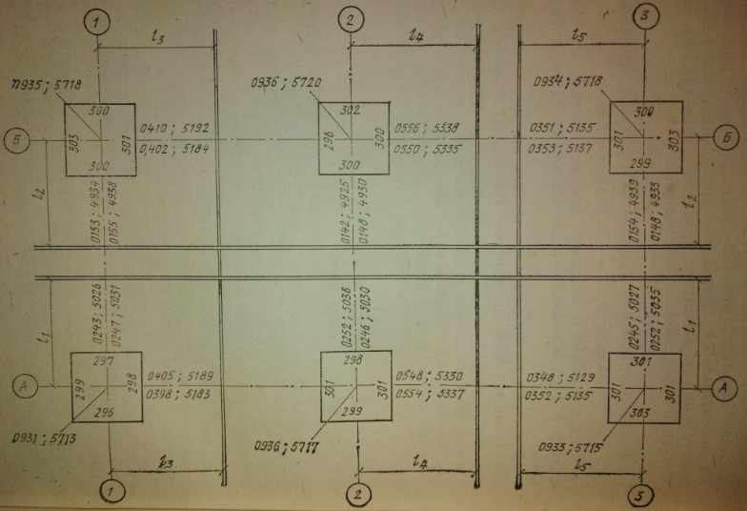

Рисунок 5 – Журнал исполнительной съемки колонн здания
Оценочные средства «Блок С»
(оценочные средства для диагностирования сформированности уровня компетенций -«владеть»)

С.0 Варианты заданий на выполнение курсовой работы по дисциплине «Геодезия».

Для улучшения усвоения материала студентами очной формы обучения в 1 семестре предусмотрено выполнение курсовой работы на тему: «Съемка и расчет геодезических пунктов».
Задания на курсовую работу выдаются ведущим преподавателем кафедры индивидуально для каждого обучающегося.

Исходные данные к задаче № 1
Составление плана части землепользования по результатам теодолитной съемки

Координаты исходных пунктов
Варианты | Линейный коэффициент | Координаты исходных пунктов, м
 |  | пп. 104 |  | пп. 105
 |  | х | у | х | у
1 | 1,0817 | 7505,32 | 7407,36 | 7820,64 | 8038,93
2 | 1,0494 | 1527,80 | 2166,89 | 1631,42 | 2207,36
3 | 1,0604 | 2160,97 | 4835,61 | 2379,68 | 5501,59
4 | 1,0774 | 5635,43 | 267,30 | 6542,07 | 945,43
5 | 1,0457 | 6088,42 | 6666,96 | 9517,98 | 9556,92
6 | 1,1396 | 8470,16 | 3643,71 | 9057,98 | 3650,55
7 | 1,0616 | 647,37 | 6119,07 | 888,62 | 6577,31
8 | 1,1221 | 8934,13 | 7754,33 | 9315,41 | 8633,13
9 | 1,1857 | 1202,90 | 2602,80 | 1571,28 | 3284,10
10 | 1,0652 | 2403,71 | 2519,78 | 3310,10 | 2903,96
11 | 1,1118 | 8090,61 | 2427,04 | 8370,59 | 3196,95
12 | 1,0403 | 2694,16 | 2028,02 | 3126,79 | 2624,75
13 | 1,0659 | 171,49 | 1149,16 | 205,77 | 2903,96
14 | 1,0223 | 4319,17 | 6190,52 | 4586,15 | 6396,35
15 | 1,1369 | 5314,73 | 9646,91 | 5913,46 | 10350,57
16 | 1,0257 | 6679,20 | 1260,76 | 6943,50 | 1899,93
17 | 1,0926 | 7758,84 | 3006,24 | 7844,91 | 3376,44
18 | 1,0968 | 5615,26 | 1256,60 | 6315,53 | 2167,20
19 | 1,1473 | 2411,10 | 2416,55 | 2465,31 | 2884,65
20 | 1,1025 | 6303,63 | 2507,46 | 7271,14 | 2649,86
21 | 1,0406 | 366,09 | 1980,31 | 407,13 | 2960,02
22 | 1,1143 | 6035,62 | 8806,33 | 6851,90 | 9088,67
23 | 1,0325 | 4410,36 | 2672,20 | 5091,20 | 3613,25
24 | 1,0308 | 5347,17 | 6803,84 | 6126,22 | 6940,86
25 | 1,1854 | 6071,87 | 3240,92 | 6682,32 | 3629,45
26 | 1,0604 | 2160,97 | 4835,61 | 2379,68 | 5501,59
27 | 1,1221 | 8934,13 | 7754,33 | 9315,41 | 8633,13
28 | 1,0659 | 171,49 | 1149,16 | 205,77 | 2903,96
29 | 1,0457 | 6088,42 | 6666,96 | 9517,98 | 9556,92
30 | 1,1118 | 8090,61 | 2427,04 | 8370,59 | 3196,95

Схема теодолитных ходов

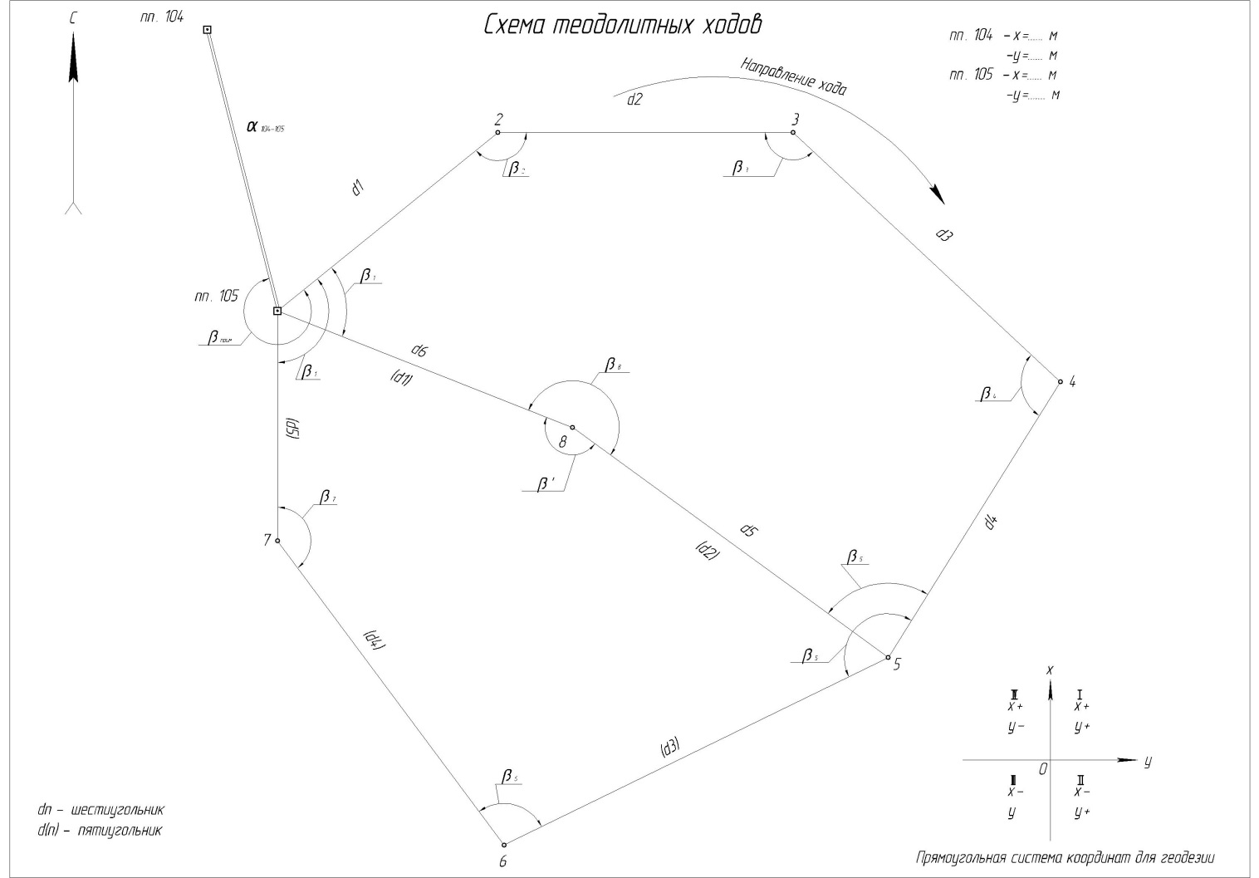

Абрисы

Результаты угловых и линейных измерений в теодолитных ходах
 |  |  | Варианты заданий
 |  |  | 1 |  | 2 |  | 3 |  | 4 |  | 5 |  | 6 |  | 7
Точки |  | КЛ  КП | Горизонт.  круг | Длины,  м | Горизонт.  круг | Длины,  м | Горизонт.  круг | Длины,  м | Горизонт.  круг | Длины,  м | Горизонт.  круг | Длины,  м | Горизонт.  круг | Длины, м | Горизонт.  круг | Длины,  м
стоян. | визир.
пп.105 | пп.104  2  8  7  пп.104  2  8  7 | КЛ  КП | 43^{о}36.5 ’  110^{о}19.0 ’ 204.06  173^{о-}12.5 ’ 268.31  251^{о}40.0 ’ 194.50  223^{о} 37.0’  290^{о}19.5 ’  353^{о}12.5 ’  71^{о} 40.5’ |  | 225°40.5’  292°22.5’ 197.98  355°16.0’ 260.32  73°44.0’ 188.71  45°40.5’  112°23.0’  175°16.0‘  253°44.0‘ |  | 265°25.5 ’  332°07.5 ’ 200.05  35°01.0 ’ 263.04  113°29.0 ’ 190.70  85°26.0 ’  152°08.0 ’  215°01.0 ‘  293°29.5 ‘ |  | 79°05.0 ’  145°47.0 ’ 203.23  208°40.5 ’ 267.22  287°08.0 ’ 193.74  259°05.0 ’  325°47.0 ’  28°40.5 ‘  107°08.5 ‘ |  | 314°21.5 ’  21°04.0 ’ 197.27  83°57.0 ’ 259.38  162°25.0 ’ 188.02  134°22.0 ’  201°04.0 ’  263°57.5 ‘  342°25.0 ‘ |  | 96°20.5 ’  163°03.0 ’ 214.95  225°56.0 ’ 282.68  304°24.0 ’ 204.92  276°20.5 ’  343°03.0 ’  45°56.5 ‘  124°24.5’ |  | 350°18.5 ’  57°01.0 ’ 200.24  119°54.0 ’ 263.36  198°22.0 ’ 190.88  170°18.5 ’  237°01.0 ’  299°54.5 ‘  18°22.0’
2 | пп.105  3  пп.105  3 | КЛ  КП | 97^{о}49.0 ’ 204.03  314^{о} 56.5’ 249.79  277^{о}49.5 ’  134^{о}57.0 ’ |  | 4°48.5‘ 197.94  221°55.5‘ 242.37  184°48.5‘  41°56.0‘ |  | 301°52.0‘ 200.01  158°59.5‘ 244.88  121°52.0‘  338°59.0‘ |  | 180°14.5‘ 203.21  37°21.5‘ 248.78  0°15.0‘  217°22.0‘ |  | 266°53.5‘ 197.23  124°01.0‘ 241.48  86°54.0‘  304°01.0‘ |  | 60°31.5‘ 214.94  277°38.5‘ 263.15  240°31.5‘  97°38.5‘ |  | 175°10.5‘ 203.21  32°18.0‘ 248.78  355°10.5‘  212°18.5‘
3 | 2  4  2  4 | КЛ  КП | 34^{о}17.0 ’ 249.78  256^{о}25.0 ’ 310.03  214^{о}17.0 ’  76^{о}25.0 ’ |  | 60^{о}25.5’ 242.32  282^{о}33.0’ 300.81  240^{о}26.0’  102^{о}33.0’ |  | 243°23.0‘ 244.86  105°31.0‘ 303.92  63°23.0‘  285°31.0‘ |  | 274°27.5‘ 248.77  136°35.5‘ 308.79  94°28.0‘  316°36.0‘ |  | 249°18.0‘ 241.46  11°26.0‘ 299.74  69°18.5‘  291°26.0‘ |  | 49°25.0‘ 263.14  271°32.5‘ 326.65  229°25.0‘  91°33.0‘ |  | 325°33.5‘ 245.13  187°41.0‘ 304.27  145°33.5‘  7°41.0‘
4 | 3  5  3  5 | КЛ  КП | 252°46.5’ 310.01  151°19.0’ 274.93  72°47.0’  331°19.5’ |  | 46°24.5’ 300.76  304°57.0’ 226.75  226°25.0’  124°57.0’ |  | 350°20.0‘ 303.90  248°52.0‘ 269.54  170°20.5‘  68°53.0‘ |  | 129°51.0‘ 308.76  28°23.0‘ 273.84  309°51.0‘  208°23.0‘ |  | 24°16.0‘ 299.68  282°48.5‘ 265.75  204°16.5‘  102°48.5‘ |  | 135°37.0‘ 326.59  34°09.5‘ 289.61  315°37.5‘  214°09.5‘ |  | 59°55.5‘ 304.25  318°28.0‘ 269.84  239°56.0‘  138°28.0‘
5 | 4  6  8  4  6  8 | КЛ  КП | 67°08.0’ 274.91  278°11.0’ 361.87  344°38.0’ 330.77  247°08.5’  98°11.5’  164°38.5’ |  | 234°41.0’ 266.70  85°44.5’ 351.06  152°11.0’ 320.88  54°41.5’  265°44.5’  332^{о}11.5’ |  | 101°43.5’ 269.49  312°46.5’ 354.71  19°13.5’ 324.26  281°43.5’  132°47.0’  199°13.5’ |  | 243°09.0’ 273.80  94°12.5’ 360.43  160°39.0’ 329.44  63°09.0’  274°13.0’  340°39.5’ |  | 175°11.5’ 265.75  26°14.5’ 349.84  92°41.0’ 319.72  355°11.5’  206°14.5’  272°41.0’ |  | 191°54.0’ 289.61  42°57.5’ 381.20  109°24.5’ 348.46  11°54.5’  222°58.0’  289°25.0’ |  | 67°00.0’ 269.80  278°03.5’ 355.13  344°30.0’ 324.60  247°00.5’  98°03.5’  164°30.5’
6 | 5  7  5  7 | КЛ  КП | 78°42.5’ 361.83  339°41.5’ 381.74  258°43.0’  159°42.0’ |  | 163°56.5’ 351.03  64°56.0’ 370.33  343°57.0’  244°56.5’ |  | 208°56.5’ 354.70  109°55.5’ 374.16  28°56.5’  289°56.0’ |  | 129°15.5’ 360.37  30°15.0’ 380.18  309°16.0’  210°15.0’ |  | 123°20.5’ 349.77  24°19.5’ 368.96  303°20.5’  204°20.0’ |  | 21°44.0’ 381.18  282°43.5’ 402.10  201°44.0’  102°43.5’ |  | 185°24.0’ 355.10  86°23.5’ 374.64  5°24.0’  266°23.5’
7 | 6  пп.105  6  пп.105 | КЛ  КП | 171°07.0’ 381.67  42°38.0’ 194.50  351°07.5’  222°38.5’ |  | 359°14.0’ 370.28  230°45.5’ 188.70  179°14.0’  50°45.5’ |  | 264°26.5’ 374.15  135°58.0’ 190.67  84°26.5’  315°58.0’ |  | 236°26.5’ 380.13  107°57.5’ 193.72  56°26.5’  287°58.0’ |  | 172°39.0’ 368.95  44°10.5’ 188.02  352°39.0’  224°10.5’ |  | 179°49.0’ 402.08  51°20.0’ 204.90  359°49.0’  231°20.0’ |  | 190°09.0’ 374.57  61°40.5’ 190.88  10°09.0’  241°40.5’
8 | пп.105  8  пп.105  8 | КЛ  КП | 37°11.0’ 268.31  229°33.5’ 330.73  217°11.5’  49°34.0’ |  | 322°59.5’ 260.32  155°22.5’ 320.86  142°60.0’  335°23.0’ |  | 76°09.0’ 263.04  268°31.5’ 324.21  256°09.0’  88°32.0’ |  | 229°48.5’ 267.22  62°11.5’ 329.40  49°48.5’  242°11.5’ |  | 158°08.5’ 259.38  350°31.0’ 319.71  338°08.5’  170°31.5’ |  | 93°36.0’ 282.68  285°59.0’ 348.41  273°36.5’  105°59.5’ |  | 168°18.0’ 263.36  0°40.5’ 324.58  348°18.0’  180°40.5’

Продолжение таблицы
 |  |  | Варианты заданий
 |  |  | 8 |  | 9 |  | 10 |  | 11 |  | 12 |  | 13 |  | 14
Точки |  | КЛ  КП | Горизонт.  круг | Длины,  м | Горизонт.  круг | Длины,  м | Горизонт.  круг | Длины,  м | Горизонт.  круг | Длины,  м | Горизонт.  круг | Длины,  м | Горизонт.  круг | Длины,  м | Горизонт.  круг | Длины,  м
стоян. | визир.
пп.105 | пп.104  2  8  7  пп.104  2  8  7 | КЛ  КП | 79°10.5’  145°52.5’ 211.66  208°46.0’ 278.34  287°14.0’ 201.78  259°11.0’  325°53.0’  28°46.0‘  107°14.5‘ |  | 299°13.0’  5°55.5’ 223.65  68°48.5’ 294.11  147°16.5’ 213.22  119°13.0’  185°55.5’  248°49.0‘  327°16.5‘ |  | 354°55.0’  61°37.0’ 200.95  124°30.0’ 264.23  202°58.5’ 191.54  174°55.0’  241°37.0’  304°30.5‘  22°58.5‘ |  | 213°36.0’  280°18.5’ 209.72  343°11.5’ 275.82  61°39.5’ 199.94  33°36.5’  100°19.0’  163°12.0‘  241°40.0‘ |  | 201°11.5’  267°54.0’ 196.25  330°47.5’ 258.04  49°15.5’ 187.08  21°12.0’  87°54.5’  150°48.0‘  229°15.5‘ |  | 248°37.0’  315°19.5’ 201.05  18°12.5’ 264.37  96°40.5’ 191.67  68°37.0’  135°19.5’  198°13.0‘  276°41.0‘ |  | 54°12.0’  120°54.5’ 192.85  183°47.5’ 253.59  262°15.5’ 183.85  234°12.5’  300°54.5’  3°47.5‘  82°16.0‘
2 | пп.105  3  пп.105  3 | КЛ  КП | 275°24.0‘ 211.66  132°31.0‘ 259.12  95°24.5‘  312°31.0‘ |  | 123°23.0‘ 223.64  340°30.0‘ 273.83  303°23.0‘  160°30.0‘ |  | 181°18.0‘ 200.91  38°25.5‘ 245.97  1°18.5‘  218°25.5‘ |  | 8°38.0‘ 209.71  225°45.5‘ 256.76  188°38.5‘  45°45.5‘ |  | 218°17.0‘ 196.22  75°24.0‘ 240.24  38°17.0‘  255°24.5‘ |  | 49°37.0‘ 201.05  266°44.0‘ 246.16  229°37.5‘  86°44.0‘ |  | 352°27.0‘ 192.83  209°34.0‘ 236.09  172°27.0‘  29°34.5‘
3 | 2  4  2  4 | КЛ  КП | 186°07.0‘ 259.11  48°15.0‘ 321.63  6°07.0‘  228°15.0‘ |  | 286°24.0‘ 273.79  148°31.5‘ 339.88  106°24.0‘  328°32.0‘ |  | 276°04.5‘ 245.96  138°’12.5 305.33  96°05.5‘  318°12.5‘ |  | 22°25.0‘ 256.73  244°33.0‘ 318.69  202°25.5‘  64°33.0‘ |  | 215°49.5‘ 240.21  77°57.0‘ 298.15  35°49.5‘  257°57.0‘ |  | 302°39.5‘ 246.12  164°47.5‘ 305.49  122°40.0‘  344°47.5‘ |  | 21°46.0‘ 236.07  243°54.0‘ 293.05  201°46.5‘  63°54.0‘
4 | 3  5  3  5 | КЛ  КП | 312°19.5‘ 321.60  210°52.0‘ 285.19  132°20.0‘  30°52.0‘ |  | 99°21.0‘ 339.81  357°53.5‘ 301.37  279°21.5‘  177°53.5‘ |  | 115°06.0‘ 304.25  13°38.5‘ 269.84  295°06.0‘  193°39.0‘ |  | 327°59.0‘ 318.64  226°31.5‘ 282.59  147°59.5‘  46°32.0‘ |  | 308°19.0‘ 298.14  206°51.5‘ 264.42  128°19.5‘  26°51.5‘ |  | 12°06.5‘ 305.47  270°39.0‘ 270.91  192°06.5‘  90°39.0‘ |  | 152°11.0‘ 292.99  50°43.5‘ 259.86  332°11.5‘  230°44.0‘
5 | 4  6  8  4  6  8 | КЛ  КП | 177°51.5’ 285.18  28°55.0’ 375.42  95°21.5’ 343.10  357°52.0’  208°55.0’  275°21.5’ |  | 65°41.0’ 301.34  276°44.5’ 396.68  343°11.5’ 362.54  245°41.5’  96°45.0’  163°11.5’ |  | 220°32.5’ 270.71  71°35.5’ 356.35  138°02.0’ 325.71  40°32.5’  251°35.5’  318°02.5’ |  | 323°25.5’ 282.56  174°28.5’ 371.95  240°55.0’ 339.95  143°25.5’  354°28.5’  60°55.5’ |  | 286°43.0’ 264.38  137°46.0’ 348.00  204°13.0’ 318.10  106°43.5’  317°46.5’  24°13.0’ |  | 305°56.0’ 270.88  156°59.0’ 356.54  223°26.0’ 325.93  125°56.0’  336°59.5’  43°26.0’ |  | 145°59.5’ 259.82  357°02.5’ 342.02  63°29.5’ 312.60  325°59.5’  177°03.0’  243°29.5’
6 | 5  7  5  7 | КЛ  КП | 314°31.0’ 375.35  215°30.0’ 395.94  134°31.0’  35°30.5’ |  | 347°10.5’ 396.61  248°09.5’ 418.38  167°10.5’  68°10.0’ |  | 254°30.5’ 356.30  155°30.0’ 375.86  74°30.5’  335°30.0’ |  | 147°51.5’ 371.90  48°51.0’ 392.34  327°52.0’  228°51.0’ |  | 300°23.0’ 347.97  201°22.0’ 367.06  120°23.0’  21°22.5’ |  | 139°31.0’ 356.53  40°30.5’ 376.15  319°31.5’  220°30.5’ |  | 249°35.0’ 341.96  150°34.5’ 360.74  69°35.5’  330°35.0’
7 | 6  пп.105  6  пп.105 | КЛ  КП | 254°35.0’ 395.93  126°06.0’ 201.77  74°35.0’  306°06.5’ |  | 186°60.0’ 418.36  58°31.0’ 213.20  7°00.0’  238°31.0’ |  | 151°33.5’ 375.83  23°05.0’ 191.53  331°34.0’  203°05.5’ |  | 226°51.0’ 392.30  98°22.5’ 199.92  46°51.5’  278°22.5’ |  | 21°35.0’ 367.05  253°06.0’ 187.05  201°35.0’  73°06.5’ |  | 84°12.0’ 376.08  315°43.0’ 191.65  264°12.0’  135°43.5’ |  | 57°24.0’ 360.71  288°55.5’ 183.82  237°24.0’  108°56.0’
8 | пп.105  8  пп.105  8 | КЛ  КП | 29°30.0‘ 278.34  221°52.5‘ 343.09  209°30.0‘  41°53.0‘ |  | 24°46.5‘ 294.11  217°09.5‘ 362.52  204°47.0‘  37°10.0‘ |  | 228°58.0‘ 264.23  61°21.0‘ 325.67  48°58.0‘  241°21.0‘ |  | 36°13.5‘ 275.82  228°36.5‘ 339.94  216°14.0‘  48°36.5‘ |  | 252°20.0‘ 258.04  84°42.5‘ 318.06  72°20.0‘  264°43.0‘ |  | 236°29.5‘ 264.37  68°52.5‘ 325.89  56°29.5‘  248°52.5‘ |  | 185°39.0‘ 253.89  18°02.0‘ 312.57  5°39.0‘  198°02.5‘

 |  |  | Варианты заданий
 |  |  | 15 |  | 16 |  | 17 |  | 18 |  | 19 |  | 20 |  | 21
Точки |  | КЛ  КП | Горизонт.  круг | Длины,  м | Горизонт.  круг | Длины,  м | Горизонт.  круг | Длины,  м | Горизонт.  круг | Длины,  м | Горизонт.  круг | Длины,  м | Горизонт.  круг | Длины,  м | Горизонт.  круг | Длины,  м
стоян. | визир.
пп.105 | пп.104  2  8  7  пп.104  2  8  7 | КЛ  КП | 338°55.0’  45°37.5’ 214.46  108°30.5’ 282.04  186°58.5’ 204.45  158°55.0’  225°37.5’  288°30.5‘  6°58.5‘ |  | 82°41.0’  149°23.0’ 193.49  212°16.0’ 254.44  290°44.0’ 184.43  262°41.0’  329°23.5’  32°16.5‘  110°44.5‘ |  | 136°54.0’  203°36.0’ 224.96  266°29.5’ 295.84  344°57.5’ 214.46  316°54.0’  23°36.5’  86°29.5‘  164°57.5‘ |  | 198°34.0’  265°16.0’ 206.89  328°09.0’ 272.08  46°37.0’ 197.25  18°34.0’  85°16.0’  148°09.5‘  226°37.5‘ |  | 312°28.5’  19°11.0’ 216.44  82°04.0’ 284.58  160°32.0’ 206.33  132°28.5’  199°11.5’  262°04.5‘  340°32.5‘ |  | 223°37.5’  290°20.0’ 207.98  353°13.0’ 273.46  71°41.0’ 198.27  43°37.5’  110°20.0’  173°13.5‘  251°41.5‘ |  | 27°44.0’  94°26.5’ 196.29  157°19.5’ 258.14  235°47.5’ 187.13  207°44.0’  274°26.5’  337°20.0‘  55°47.5‘
2 | пп.105  3  пп.105  3 | КЛ  КП | 289°35.5‘ 196.22  146°43.0‘ 240.24  109°36.0‘  326°43.5‘ |  | 25°11.0‘ 193.46  242°18.5‘ 236.88  205°11.5‘  62°18.5‘ |  | 218°00.0‘ 224.94  75°07.0‘ 275.42  38°00.5‘  255°07.0‘ |  | 80°58.5‘ 206.88  298°06.0‘ 253.27  260°59.0‘  118°06.5‘ |  | 60°37.0‘ 216.41  274°44.5‘ 264.96  240°37.5‘  97°44.5‘ |  | 68°60.0‘ 207.95  286°07.0‘ 254.59  249°00.0‘  106°07.0‘ |  | 68°24.0‘ 196.28  385°31.5‘ 240.32  248°24.0‘  105°31.5‘
3 | 2  4  2  4 | КЛ  КП | 60°22.0‘ 262.52  282°30.0‘ 325.85  240°22.5‘  102°30.0‘ |  | 156°32.0‘ 236.84  18°39.5‘ 293.96  336°32.0‘  198°40.0‘ |  | 329°46.5‘ 275.37  191°54.5‘ 341.79  149°47.0‘  11°54.5‘ |  | 174°26.5‘ 253.27  36°34.5‘ 314.40  354°27.0‘  216°34.5‘ |  | 225°57.5‘ 264.93  88°05.0‘ 328.83  45°57.5‘  268°05.5‘ |  | 37°17.0‘ 254.58  259°24.5‘ 316.03  217°17.5‘  79°25.0‘ |  | 95°16.5‘ 240.29  317°24.5‘ 298.27  275°16.5‘  137°24‘5
4 | 3  5  3  5 | КЛ  КП | 15°35.5‘ 325.83  274°08.0‘ 288.96  195°36.0‘  94°08.5‘ |  | 188°53.5‘ 293.95  87°25.5‘ 260.71  8°53.5‘  267°26.0‘ |  | 351°02.2‘ 341.78  249°34.0‘ 303.09  171°02.0‘  69°34.5‘ |  | 125°59.5‘ 314.34  24°32.0‘ 278.77  305°59.5‘  204°32.0‘ |  | 185°56.0‘ 328.82  84°28.0‘ 291.64  5°56.5‘  264°28.0‘ |  | 80°57.0‘ 315.97  339°29.5‘ 280.20  260°57.5‘  159°29.5‘ |  | 283°53.5‘ 298.24  182°25.5‘ 264.48  103°53.5‘  2°26.0‘
5 | 4  6  8  4  6  8 | КЛ  КП | 36°01.0’ 288.94  247°04.0’ 380.32  313°30.5’ 347.65  216°01.0’  67°04.5’  133°30.5’ |  | 222°25.5’ 260.67  73°28.5’ 343.09  139°55.0’ 313.61  42°25.5’  253°28.5’  319°55.0’ |  | 257°06.5’ 303.08  108°09.5’ 398.92  174°36.0’ 364.64  77°06.5’  288°09.5’  354°36.5’ |  | 22°19.5’ 278.75  233°23.0’ 366.89  299°49.5’ 335.37  202°20.0’  53°23.0’  119°49.5’ |  | 156°51.0’ 291.59  7°54.5’ 383.80  74°21.5’ 350.83  336°51.0’  187°55.0’  254°21.5’ |  | 214°39.0’ 280.19  65°42.5’ 368.85  132°09.0’ 337.13  34°39.5’  245°42.5’  312°09.5’ |  | 64°37.0’ 264.47  275°40.0’ 348.09  342°07.0’ 318.19  244°37.0’  95°40.5’  162°07.5’
6 | 5  7  5  7 | КЛ  КП | 15°37.5’ 380.29  276°36.5’ 401.17  195°37.5’  96°37.0’ |  | 237°51.5’ 343.08  138°51.0’ 361.91  57°51.5’  318°51.0’ |  | 44°06.5’ 398.90  305°06.0’ 420.80  224°07.0’  125°06.5’ |  | 181°03.0’ 366.88  82°02.0’ 387.06  1°03.0’  262°02.5’ |  | 263°46.5’ 383.78  164°46.0’ 404.83  83°46.5’  344°46.5’ |  | 56°01.0’ 368.78  317°00.5’ 389.02  236°02.0’  137°01.0’ |  | 126°29.5’ 348.09  27°28.5’ 367.19  306°30.0’  207°29.0’
7 | 6  пп.105  6  пп.105 | КЛ  КП | 57°02.0’ 401.14  288°33.5’ 204.42  237°02.5’  108°33.5’ |  | 85°22.0’ 361.90  316°53.0’ 184.42  265°22.5’  136°53.5’ |  | 116°32.5’ 420.77  348°03.5’ 214.43  296°33.0’  168°04.0’ |  | 123°34.5’ 387.00  355°05.5’ 197.22  303°35.0’  175°05.5’ |  | 185°16.0’ 404.82  56°47.0’ 206.30  5°16.0’  236°47.0’ |  | 259°50.5’ 389.00  131°21.5’ 198.24  79°51.0’  311°22.0’ |  | 34°58.5’ 367.17  266°30.0’ 187.11  214°58.5’  86°30.0’
8 | пп.105  8  пп.105  8 | КЛ  КП | 38°43.5‘ 282.04  231°06.5‘ 347.60  218°44.0‘  51°07.0‘ |  | 160°29.5‘ 254.44  352°52.5‘ 313.59  340°30.0‘  172°52.5‘ |  | 20°56.0‘ 295.84  213°19.0‘ 364.61  200°56.0‘  33°19.0‘ |  | 15°48.0‘ 272.08  208°10.5‘ 335.34  195°48.0‘  28°10.5‘ |  | 236°52.0‘ 284.58  69°15.0‘ 350.79  56°52.0‘  249°15.0‘ |  | 144°16.5‘ 273.46  336°39.0‘ 337.08  324°17.0‘  156°39.5‘ |  | 200°48.0‘ 258.14  33°11.0‘ 318.17  20°48.5‘  213°11.0‘
Продолжение таблицы
Продолжение таблицы
 |  |  | Варианты заданий
 |  |  | 22 |  | 23 |  | 24 |  | 25 |  | 26 |  | 27 |  | 28
Точки |  | КЛ  КП | Горизонт.  круг | Длины,  м | Горизонт.  круг | Длины,  м | Горизонт.  круг | Длинны,  м | Горизонт.  круг | Длины,  м | Горизонт.  круг | Длины,  м | Горизонт.  круг | Длины,  м | Горизонт.  круг | Длины,  м
стоян. | визир.
пп.105 | пп.104  2  8  7  пп.104  2  8  7 | КЛ  КП | 287°25.0’  354°07.5’ 210.22  57°00.5’ 276.44  135°28.5’ 200.38  107°25.5’  174°08.0’  237°01.0‘  315°28.5‘ |  | 57°37.0’  124°19.0’ 194.78  187°12.5’ 256.13  265°40.5’ 185.67  237°37.0’  304°19.5’  7°12.5‘  85°40.5‘ |  | 136°34.0’  203°16.5’ 194.43  266°09.5’ 255.72  344°38.0’ 185.36  316°34.0’  23°16.5’  86°10.0‘  164°38.5‘ |  | 93°57.0’  160°39.5’ 223.59  223°32.5’ 294.06  302°00.5’ 213.17  273°57.5’  340°40.0’  43°32.5‘  122°01.0‘ |  | 265°25.5 ’  332°07.5 ’ 200.05  35°01.0 ’ 263.04  113°29.0 ’ 190.70  85°26.0 ’  152°08.0 ’  215°01.0 ‘  293°29.5 ‘ |  | 79°10.5’  145°52.5’ 211.66  208°46.0’ 278.34  287°14.0’ 201.78  259°11.0’  325°53.0’  28°46.0‘  107°14.5‘ |  | 248°37.0’  315°19.5’ 201.05  18°12.5’ 264.37  96°40.5’ 191.67  68°37.0’  135°19.5’  198°13.0‘  276°41.0‘
2 | пп.105  3  пп.105  3 | КЛ  КП | 248°42.5‘ 210.18  105°50.0‘ 257.36  68°43.0‘  248°50.5‘ |  | 66°20.5‘ 194.75  283°27.5‘ 238.43  246°21.0‘  103°27.5‘ |  | 122°51.0‘ 194.43  339°58.5‘ 238.07  302°51.5‘  159°58.5‘ |  | 254°52.5‘ 223.59  111°59.5‘ 273.77  74°52.5‘  291°60.0‘ |  | 301°52.0‘ 200.01  158°59.5‘ 244.88  121°52.0‘  338°59.0‘ |  | 275°24.0‘ 211.66  132°31.0‘ 259.12  95°24.5‘  312°31.0‘ |  | 49°37.0‘ 201.05  266°44.0‘ 246.16  229°37.5‘  86°44.0‘
3 | 2  4  2  4 | КЛ  КП | 252°47.0‘ 257.31  114°54.5‘ 319.42  72°47.0‘  294°55.0‘ |  | 306°12.0‘ 238.42  168°19.5‘ 295.96  126°12.0‘  348°19.5‘ |  | 66°21.5‘ 238.03  288°29.0‘ 295.45  246°21.5‘  108°29.0‘ |  | 40°22.0‘ 273.72  262°29.5‘ 339.77  220°22.0‘  82°30.0‘ |  | 243°23.0‘ 244.86  105°31.0‘ 303.92  63°23.0‘  285°31.0‘ |  | 186°07.0‘ 259.11  48°15.0‘ 321.63  6°07.0‘  228°15.0‘ |  | 302°39.5‘ 246.12  164°47.5‘ 305.49  122°40.0‘  344°47.5‘
4 | 3  5  3  5 | КЛ  КП | 35°05.5‘ 319.36  293°38.0‘ 283.24  215°06.0‘  113°38.5‘ |  | 370°58.5‘ 295.92  296°31.0‘ 262.43  217°59.0‘  116°31.0‘ |  | 232°31.5‘ 295.42  131°04.0‘ 262.01  52°32.0‘  311°04.0‘ |  | 338°13.0‘ 339.72  236°45.5‘ 301.26  158°13.0‘  56°45.5‘ |  | 350°20.0‘ 303.90  248°52.0‘ 269.54  170°20.5‘  68°53.0‘ |  | 312°19.5‘ 321.60  210°52.0‘ 285.19  132°20.0‘  30°52.0‘ |  | 12°06.5‘ 305.47  270°39.0‘ 270.91  192°06.5‘  90°39.0‘
5 | 4  6  8  4  6  8 | КЛ  КП | 226°40.5’ 283.20  77°43.5’ 372.77  144°10.5’ 340.72  46°41.0’  257°44.0’  324°11.0’ |  | 22°46.5’ 262.41  233°50.0’ 345.40  300°17.0’ 315.71  202°46.5’  53°50.0’  120°17.0’ |  | 152°03.5’ 261.97  3°07.0’ 344.81  69°33.5’ 315.19  332°03.5’  183°07.5’  249°34.0’ |  | 262°54.0’ 301.25  113°57.5’ 396.56  180°24.0’ 362.43  82°54.5’  293°57.5’  0°24.5’ |  | 101°43.5’ 269.49  312°46.5’ 354.71  19°13.5’ 324.26  281°43.5’  132°47.0’  199°13.5’ |  | 177°51.5’ 285.18  28°55.0’ 375.42  95°21.5’ 343.10  357°52.0’  208°55.0’  275°21.5’ |  | 305°56.0’ 270.88  156°59.0’ 356.54  223°26.0’ 325.93  125°56.0’  336°59.5’  43°26.0’
6 | 5  7  5  7 | КЛ  КП | 9°35.0’ 372.74  270°34.0’ 393.21  189°35.5’  90°34.5’ |  | 74°28.0’ 345.38  335°27.5’ 364.36  254°28.0’  155°28.0’ |  | 351°46.0’ 344.80  252°45.5’ 363.77  171°46.5’  72°45.5’ |  | 307°20.0’ 396.50  208°19.5’ 418.32  127°20.5’  28°19.5’ |  | 208°56.5’ 354.70  109°55.5’ 374.16  28°56.5’  289°56.0’ |  | 314°31.0’ 375.35  215°30.0’ 395.94  134°31.0’  35°30.5’ |  | 139°31.0’ 356.53  40°30.5’ 376.15  319°31.5’  220°30.5’
7 | 6  пп.105  6  пп.105 | КЛ  КП | 105°43.0’ 393.17  337°14.0’ 200.36  285°43.0’  157°14.5’ |  | 345°34.5’ 364.31  217°05.5’ 185.66  165°35.0’  37°06.0’ |  | 320°20.0’ 363.71  191°51.5’ 185.35  140°20.0’  11°51.5’ |  | 206°01.0’ 418.25  77°32.5’ 213.14  26°01.5’  257°33.0’ |  | 264°26.5’ 374.15  135°58.0’ 190.67  84°26.5’  315°58.0’ |  | 254°35.0’ 395.93  126°06.0’ 201.77  74°35.0’  306°06.5’ |  | 84°12.0’ 376.08  315°43.0’ 191.65  264°12.0’  135°43.5’
8 | пп.105  8  пп.105  8 | КЛ  КП | 173°57.0‘ 276.44  6°19.5‘ 340.70  353°57.0‘  186°20.0‘ |  | 217°10.5‘ 256.13  49°33.5‘ 315.69  37°11.0‘  229°34.0‘ |  | 107°01.0‘ 255.72  299°24.0‘ 315.16  287°01.0‘  119°24.5‘ |  | 350°57.5‘ 294.06  183°20.0‘ 362.42  170°58.0‘  3°20.5‘ |  | 76°09.0’ 263.04  268°31.5’ 324.21  256°09.0’  88°32.0’ |  | 29°30.0‘ 278.34  221°52.5‘ 343.09  209°30.0‘  41°53.0‘ |  | 236°29.5‘ 264.37  68°52.5‘ 325.89  56°29.5‘  248°52.5‘

Продолжение таблицы
 |  |  | Варианты заданий
 |  |  | 29 |  | 30
Точки |  | КЛ  КП | Горизонт.  круг | Длины,  м | Горизонт.  круг | Длины,  м
стоян. | визир.
пп.105 | пп.104  2  8  7  пп.104  2  8  7 | КЛ  КП | 314°21.5 ’  21°04.0 ’ 197.27  83°57.0 ’ 259.38  162°25.0 ’ 188.02  134°22.0 ’  201°04.0 ’  263°57.5 ‘  342°25.0 ‘ |  | 213°36.0’  280°18.5’ 209.72  343°11.5’ 275.82  61°39.5’ 199.94  33°36.5’  100°19.0’  163°12.0‘  241°40.0‘
2 | пп.105  3  пп.105  3 | КЛ  КП | 266°53.5‘ 197.23  124°01.0‘ 241.48  86°54.0‘  304°01.0‘ |  | 8°38.0‘ 209.71  225°45.5‘ 256.76  188°38.5‘  45°45.5‘
3 | 2  4  2  4 | КЛ  КП | 249°18.0‘ 241.46  11°26.0‘ 299.74  69°18.5‘  291°26.0‘ |  | 22°25.0‘ 256.73  244°33.0‘ 318.69  202°25.5‘  64°33.0‘
4 | 3  5  3  5 | КЛ  КП | 24°16.0‘ 299.68  282°48.5‘ 265.75  204°16.5‘  102°48.5‘ |  | 327°59.0‘ 318.64  226°31.5‘ 282.59  147°59.5‘  46°32.0‘
5 | 4  6  8  4  6  8 | КЛ  КП | 175°11.5’ 265.75  26°14.5’ 349.84  92°41.0’ 319.72  355°11.5’  206°14.5’  272°41.0’ |  | 323°25.5’ 282.56  174°28.5’ 371.95  240°55.0’ 339.95  143°25.5’  354°28.5’  60°55.5’
6 | 5  7  5  7 | КЛ  КП | 123°20.5’ 349.77  24°19.5’ 368.96  303°20.5’  204°20.0’ |  | 147°51.5’ 371.90  48°51.0’ 392.34  327°52.0’  228°51.0’
7 | 6  пп.105  6  пп.105 | КЛ  КП | 172°39.0’ 368.95  44°10.5’ 188.02  352°39.0’  224°10.5’ |  | 226°51.0’ 392.30  98°22.5’ 199.92  46°51.5’  278°22.5’
8 | пп.105  8  пп.105  8 | КЛ  КП | 158°08.5’ 259.38  350°31.0’ 319.71  338°08.5’  170°31.5’ |  | 36°13.5‘ 275.82  228°36.5‘ 339.94  216°14.0‘  48°36.5‘

Исходные данные к задаче № 2
Построение топографического плана местности по данным нивелирования поверхности и составление проекта вертикальной планировки

Вариант | Отметка исходного  репера H_{РП7}, м | Дирекционный  угол стороны сетки квадратов α_{исх} | Отсчеты по рейкам, мм
 |  |  | ст.2  b_{ч} | ст.2  b_{ч} | ст.3  a_{ч} | ст.3  а_{кр} | с_{1а} | с_{5г} | с_{4д}
1 | 74,291 | 328°30’ | 2738 | 7424 | 2880 | 7563 | 1937 | 0787 | 1211
2 | 84,193 | 335°48’ | 2665 | 7351 | 2807 | 7490 | 0526 | 0863 | 0738
3 | 74,024 | 222°44’ | 2622 | 7308 | 2764 | 7447 | 0746 | 1323 | 1966
4 | 45,055 | 240°52’ | 2825 | 7511 | 2967 | 7650 | 0753 | 1268 | 1496
5 | 107,502 | 266°50’ | 2773 | 7459 | 2915 | 7598 | 1408 | 1325 | 0564
6 | 21,183 | 226°57’ | 2788 | 7474 | 2930 | 7613 | 1310 | 1306 | 0829
7 | 86,107 | 162°42’ | 2554 | 7240 | 2696 | 7379 | 0824 | 0862 | 1652
8 | 83,096 | 303°47’ | 2653 | 7339 | 2795 | 7478 | 1617 | 1641 | 1875
9 | 134,452 | 53°38’ | 2503 | 7186 | 2645 | 7328 | 1684 | 1944 | 1606
10 | 94,554 | 210°58’ | 2494 | 7180 | 2636 | 7319 | 0884 | 1883 | 0997
11 | 140,81 | 167°51’ | 2529 | 7215 | 2671 | 7354 | 1967 | 1031 | 0527
12 | 42,647 | 128°36’ | 2356 | 7042 | 2498 | 7181 | 1110 | 0588 | 1284
13 | 55,399 | 100°59’ | 2511 | 7197 | 2653 | 7336 | 0942 | 1026 | 0744
14 | 67,683 | 321°38’ | 2854 | 7540 | 2996 | 7679 | 1081 | 1256 | 0554
15 | 43,652 | 248°37’ | 2303 | 6989 | 2445 | 7128 | 0664 | 0777 | 0812
16 | 63,305 | 61°57’ | 2777 | 7463 | 2919 | 7602 | 0876 | 1834 | 1849
17 | 33,051 | 14°40’ | 2329 | 7015 | 2471 | 7154 | 1482 | 1077 | 1511
18 | 26,410 | 141°50’ | 2686 | 7372 | 2828 | 7511 | 1859 | 0713 | 1438
19 | 114,625 | 323°33’ | 2385 | 7071 | 2527 | 7210 | 0529 | 1666 | 1349
20 | 107,202 | 359°31’ | 2512 | 7198 | 2654 | 7337 | 0686 | 1330 | 0819
21 | 42,686 | 28°33’ | 2839 | 7525 | 2981 | 7664 | 0730 | 1228 | 1062
22 | 79,144 | 240°37’ | 2760 | 7446 | 2902 | 7585 | 1300 | 1166 | 0713
23 | 84,867 | 223°52’ | 2831 | 7517 | 2973 | 7656 | 1799 | 1893 | 0610
24 | 128,979 | 110°40’ | 2705 | 7391 | 2848 | 7530 | 1434 | 1750 | 1070

Продолжение таблицы
Вариант | Отметка исходного  репера H_{РП7}, м | Дирекционный  угол стороны сетки квадратов α_{исх} | Отсчеты по рейкам, мм
 |  |  | ст.2  b_{ч} | ст.2  b_{ч} | ст.3  a_{ч} | ст.3  а_{кр} | с_{1а} | с_{5г} | с_{4д}
25 | 22,034 | 287°37’ | 2672 | 7358 | 2814 | 7497 | 1739 | 1735 | 0680
26 | 74,024 | 222°44’ | 2622 | 7308 | 2764 | 7447 | 0746 | 1323 | 1966
27 | 83,096 | 303°47’ | 2653 | 7339 | 2795 | 7478 | 1617 | 1641 | 1875
28 | 55,399 | 100°59’ | 2511 | 7197 | 2653 | 7336 | 0942 | 1026 | 0744
29 | 107,502 | 266°50’ | 2773 | 7459 | 2915 | 7598 | 1408 | 1325 | 0564
30 | 140,81 | 167°51’ | 2529 | 7215 | 2671 | 7354 | 1967 | 1031 | 0527

Оценочные средства «Блок D»
(оценочные средства, используемые в рамках промежуточного контроля знаний)

Перечень вопросов для промежуточной аттестации (экзамен)

- Геодезия как наука.
- Устройство теодолита 4Т30П.
- Обратная задача. Цель, формула.
- Поверка нивелира №2.
- История развития науки геодезия.
- Измерение горизонтального угла способом приема.
- Способ измерений расстояний «на себя».
- Виды обносок зданий - схема.
- Две функции геодезии.
- Измерение горизонтального угла способом круговых приемов и способом повторений.
- Приращение - схемы, формулы.
- Функции заказчика и подрядчика.
- Способ измерений расстояний «от себя».
- Передача отметки на дно мелкого котлована - схема, формула.
- Виды координат - схемы.
- Геодезический журнал - назначение, порядок заполнения.
- Координаты точек полигона - схема, формулы.
- Линейная и створная засечка - схема, примечание.
- Поверка теодолита 4Т30П №2.
- Монтаж подкрановых балок и путей.
- Вычисление линейных невязок.
- Угловая и полярная засечка - схемы, назначение.
- Порядок измерения расстояний мерными приборами.
- Передача отметки на дно глубокого котлована - схема, формула.
- Поверка теодолита 4Т30П №1.
- Передача оси на этаж с помощью 2-х теодолитов.
- Виды мерных приборов.
- Поверка нивелира №3.
- Поверка теодолита №3.
- Поверка горизонтальности элемента - схема, порядок выполнения.
- Компанирование мерных приборов.
- Схема выноса заданной отметки.
- Поверка теодолита №4.
- Проверка вертикальности элемента.
- Азимуты и румбы - схема, формулы.
- Виды осей в зрительной трубе.
- Карты - определение, виды.
- Операции, выполняемые перед началом работ на теодолите.
- Прямая задача - схема, формула, назначение.
- Виды нивелирования.
- Типы знаков закрепления точек полигона на местности.
- Построение линий с уклоном - схема, формулы.
- Разделы геодезии и их назначение.
- Зрительная труба - устройство, виды.
- Масштаб - определение, виды.
- Место нуля (МО) - определение, схема.
- Принципы измерения угла.
- Проверка вертикальности ряда элементов.
- Лента землемерная. Створ.
- Передача отметки на этаж - схема, формула.
- Дирекционный угол, его связь с азимутом и румбом - схема, формула.
- Устройство нивелира.
- Типы знаков закрепления точек полигона на местности.
- Построение линии с уклоном - схема, формулы.
- Поверка нивелира №3.
- Виды осей в зрительной трубе.
- Способ измерений расстояний «на себя».
- Передача отметки на дно глубокого котлована - схема, формула.
- МО - определение, схема.
- Приращение - схемы, формулы.

Раздел 3 – Организационно-методическое
обеспечение контроля учебных достижений

КРИТЕРИИ ОЦЕНИВАНИЯ ПО КАЖДОМУ ВИДУ ТЕКУЩЕГО, РУБЕЖНОГО И ПРОМЕЖУТОЧНОГО (ИТОГОВОГО) КОНТРОЛЯ УСПЕВАЕМОСТИ

Критерии оценивания ответа студента на экзамене

Итоговой формой контроля знаний, умений и навыков по дисциплине в 1-ом семестре является экзамен.

4-балльная шкала | Показатели | Критерии
Отлично | 1. Полнота изложения теоретического материала;  2. Полнота и правильность решения практического задания;  3. Правильность и/или аргументированность изложения (последовательность действий);  4. Самостоятельность ответа;  5. Культура речи;  6. и т.д. | Дан полный, в логической последовательности развернутый ответ на поставленный вопрос, где он продемонстрировал знания предмета в полном объеме учебной программы, достаточно глубоко осмысливает дисциплину, самостоятельно, и исчерпывающе отвечает на дополнительные вопросы, приводит собственные примеры по проблематике поставленного вопроса, решил предложенные практические задания без ошибок.
Хорошо |  | Дан развернутый ответ на поставленный вопрос, где студент демонстрирует знания, приобретенные на лекционных и семинарских занятиях, а также полученные посредством изучения обязательных учебных материалов по курсу, дает аргументированные ответы, приводит примеры, в ответе присутствует свободное владение монологической речью, логичность и последовательность ответа. Однако допускается неточность в ответе. Решил предложенные практические задания с небольшими неточностями.
Удовлетворительно |  | Дан ответ, свидетельствующий в основном о знании процессов изучаемой дисциплины, отличающийся недостаточной глубиной и полнотой раскрытия темы, знанием основных вопросов теории, слабо сформированными навыками анализа явлений, процессов, недостаточным умением давать аргументированные ответы и приводить примеры, недостаточно свободным владением монологической речью, логичностью и последовательностью ответа. Допускается несколько ошибок в содержании ответа и решении практических заданий.
Неудовлетворительно |  | Дан ответ, который содержит ряд серьезных неточностей, обнаруживающий незнание процессов изучаемой предметной области, отличающийся неглубоким раскрытием темы, незнанием основных вопросов теории, несформированными навыками анализа явлений, процессов, неумением давать аргументированные ответы, слабым владением монологической речью, отсутствием логичности и последовательности. Выводы поверхностны. Решение практических заданий не выполнено, т.е студент не способен ответить на вопросы даже при дополнительных наводящих вопросах преподавателя.

Критерии оценивания выполнения практических занятий

Критерии оценки практических занятий
Критерии | Уровень
 | 1 | 2 | 3
Правильность проведения расчетов | Выполнено с ошибками | Выполнено верно | Выполнено  верно
Умение самостоятельно проводить расчеты | Выполнено с ошибками или не в полном объеме | Выполнено с  незначительными  ошибками | Выполнено  верно
Способность объяснить и обосновать  полученные результаты | Затрудняется | Частичное  объяснение | Полное  обоснование
Оформление | Неаккуратное | Имеются помарки, отклонения | Аккуратное

Если все критерии соответствуют третьему уровню, то студенту выставляется максимальный бал (отлично), если все критерии соответствуют первому уровню – минимальный (неудовлетворительно).

Критерии оценивания выполнения курсовой работы

4-балльная шкала | Показатели | Критерии
Отлично | - Полнота выполнения;  - Своевременность выполнения;  - Последовательность и рациональность выполнения;  - Самостоятельность решения;  - Способность анализировать и обобщать информацию.  - Способность делать обоснованные выводы на основе интерпретации информации, разъяснения;  - Установление причинно-следственных связей, выявление закономерности. | Курсовая работа выполняется самостоятельно. Студент учел все условия выданного задания, правильно определил статьи нормативно-правовых актов, полно и обоснованно решил правовую ситуацию
Хорошо |  | Студент учел все условия выданного задания, правильно определил большинство статей нормативно-правовых актов, правильно решил правовую ситуацию, но не сумел дать полного и обоснованного ответа
Удовлетворительно |  | Курсовая работа выполнена с подсказками преподавателя. Студент учел не все условия задания, правильно определил некоторые статьи нормативно-правовых актов, правильно решил правовую ситуацию, но не сумел дать полного и обоснованного ответа
Неудовлетворительно |  | Курсовой проект не выполнен.

Критерии оценивания устного опроса

Развернутый ответ студента должен представлять собой связное, логически последовательное сообщение на заданный вопрос, показывать его умение применять определения, правила в конкретных случаях.
Критерии оценивания:
1) полноту и правильность ответа;
2) степень осознанности, понимания изученного;
3) языковое оформление ответа.
Оценка «отлично» ставится, если студент полно излагает материал (отвечает на вопрос), дает правильное определение основных понятий: обнаруживает понимание материала, может обосновать свои суждения, применить знания на практике, привести необходимые примеры не только из учебника, но и самостоятельно составленные: излагает материал последовательно и правильно с точки зрения норм литературного и технического языка.
Оценка «хорошо» ставится, если студент дает ответ, удовлетворяющий тем же требованиям, что и для оценки «отлично», но допускает 1-2 ошибки, которые сам же исправляет, и 1-2 недочета в последовательности и языковом оформлении излагаемого.
Оценка «удовлетворительно» ставится, если студент обнаруживает знание и понимание основных положений данной темы, но излагает материал неполно и допускает неточности в определении понятий или формулировке правил: не умеет достаточно глубоко и доказательно обосновать свои суждения и привести свои примеры: излагает материал непоследовательно и допускает ошибки в языковом оформлении излагаемого.
Оценка «неудовлетворительно» ставится, если студент обнаруживает незнание большей части соответствующего вопроса, допускает ошибки в формулировке определений и правил, искажающие их смысл, беспорядочно и неуверенно излагает материал. Оценка «неудовлетворительно» отмечает такие недостатки в подготовке, которые являются серьезным препятствием к успешному овладению последующим материалом.

Критерии оценивания знаний студентов при проведении тестирования

4-балльная шкала | Показатели | Критерии
Отлично | 1. Полнота выполнения тестовых заданий;  2. Своевременность выполнения;  3. Правильность ответов на вопросы;  4. Самостоятельность тестирования;  5. и т.д. | Выполнено 85 % заданий предложенного теста, в заданиях открытого типа дан полный, развернутый ответ на поставленный вопрос.
Хорошо |  | Выполнено 76 % заданий предложенного теста, в заданиях открытого типа дан полный, развернутый ответ на поставленный вопрос; однако были допущены неточности в определении понятий, терминов и др.
Удовлетворительно |  | Выполнено 61 % заданий предложенного теста, в заданиях открытого типа дан неполный ответ на поставленный вопрос, в ответе не присутствуют доказательные примеры, текст со стилистическими и орфографическими ошибками.
Неудовлетворительно |  | Выполнено 60 % заданий предложенного теста, на поставленные вопросы ответ отсутствует или неполный, допущены существенные ошибки в теоретическом материале (терминах, понятиях).

Критерии оценивания знаний студентов при проведении
рубежного контроля

Оценка «отлично» выставляется, если даны исчерпывающие и обоснованные ответы на все поставленные вопросы, при ответах выделялось главное, все теоретические положения умело увязывались с требованиями руководящих документов; ответы были четкими и краткими.
Оценка «хорошо» выставляется, если даны полные, достаточно обоснованные ответы на поставленные вопросы, при ответах не всегда выделялось главное, отдельные положения недостаточно увязывались с требованиями руководящих документов.
Оценка «удовлетворительно» выставляется, если даны в основном правильные ответы на все поставленные вопросы, но без должной глубины и обоснования, при ответах не выделялось главное и без должной логической последовательности.
Оценка «неудовлетворительно» выставляется, если не выполнены требования, предъявляемые к знаниям, оцениваемым «удовлетворительно».

